Xəbər bülleteni № 37
http://transparency.az/cnews/
Ünvan: AZ1001, Bakı, Cəfər Cabbarlı, 16, mən. 7
Tel: (+994 12) 497 81 70; 497 68 15; Fax: (+994 12) 596 20 38
E-mail: info©transparency.az

İyul 2016

Kerri Azərbaycan və Ermənistan prezidentləri ilə danışıb
01.07.2016
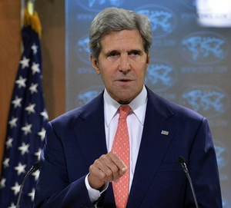Azərbaycan prezidentinin mətbuat xidməti bildirir ki, iyunun 30-da ABŞ-ın dövlət katibi Con Kerri ölkə başçısı İlham Əliyevə zəng edib. Söhbət zamanı son vaxtlar Ermənistan-Azərbaycan, Dağlıq Qarabağ münaqişəsinin həlli istiqamətində görülmüş işlər müzakirə olunub, qeyd edilib ki, Vyana və Sankt-Peterburq görüşlərindən sonra danışıqlar prosesinə yeni dinamika verilib. Con Kerri və İlham Əliyev bağlı danışıqlar prosesinin perspektivlərini də müzakirə ediblər.
Telefon danışığı zamanı Azərbaycan-ABŞ ikitərəfli münasibətləri ətrafında fikir mübadiləsi aparılıb.
Transparency.az-ın məlumatına görə, həmin gün Con Kerri Ermənistan prezidenti Serj Sərkisyana da zəng vurub və ATƏT-in Minsk qrupu çərçivəsində aparılan Dağlıq Qarabağ danışıqlarını müzakirə edib.
1988-ci ildə başlayan yeni Qarabağ savaşında Ermənistan Azərbaycanın Dağlıq Qarabağ bölgəsini və Laçın, Kəlbəcər, Ağdam, Füzuli, Cəbrayıl, Qubadlı, Zəngilan rayonlarını işğal edib. 1994-cü ilin mayında elan olunan atəşkəsdən bəri ATƏT-in Minsk qrupunun vasitəçiliyi ilə aparılan sülh danışıqları heç bir nəticə vermir. Minsk qrupunun 11 üzvü var: Rusiya, Fransa, ABŞ (hər üçü həmsədr), Belarus, Almaniya, İtaliya, İsveç, Finlandiya, Türkiyə, Ermənistan, Azərbaycan.
Bu il mayın 16-sı Avstriyanın paytaxtı Vyanada Azərbaycan və Ermənistan prezidentləri görüşüb. Görüş ABŞ-ın dövlət katibi Con Kerri, Rusiya xarici işlər naziri Sergey Lavrov, Fransanın Avropa məsələləri üzrə dövlət katibi Harlem Desirin vasitəçiliyi ilə baş tutub.
Görüşdə güc tətbiqi riskini azaltmaq üçün tərəflər arasında qısa zamanda ATƏT-in araşdırıcı mexanizmi üzərində işin başa çatdırılması, eyni zamanda ATƏT-in fəaliyyətdə olan sədrinin xüsusi nümayəndəsinin mövcud ofisinin səlahiyyətlərinin genişləndirilməsi barədə razılıq əldə edilib.
İyunun 20-si İlham Əliyevlə Serj Sərkisyan Sankt-Peterburq şəhərində Rusiya prezidenti Vladimir Putinin vasitəçiliyi ilə görüşüblər.
Azərbaycan, Rusiya və Ermənistan prezidentlərinin görüşünün yekunlarına dair birgə bəyanatında qeyd olunur ki, dövlət başçıları Dağlıq Qarabağ münaqişəsi ilə bağlı müntəzəm əlaqələrin mühüm əhəmiyyət daşıdığını qeyd edərək ATƏT-in Minsk qrupunun işini tamamlayacaq bu formatda görüşləri davam etdirmək barədə razılığa gəliblər. Dövlət başçıları münaqişənin nizamlanmasında inkişafa şərait yaratmağa imkan verən bir sıra məsələlərdə qarşılıqlı anlaşmanın əldə olunduğunu ifadə ediblər.
Bəyanatda qeyd olunur ki, Azərbaycan və Ermənistan prezidentləri münaqişə zonasında sabitliyə nail olmağa yönəlmiş Vyana razılaşmalarına sadiq qalırlar. Təmas xəttində son vaxtlar müşahidə olunan sakitlikdən məmnunluqlarını ifadə edən Azərbaycan və Ermənistan prezidentləri sülh prosesini irəlilətməyə əlverişli mühit yaratmaq üçün münaqişə zonasında beynəlxalq müşahidəçilərin sayını artırmağa şərtləşiblər.
Azərbaycan və Ermənistan prezidentləri vaxtaşırı bir araya gəlib Dağlıq Qarabağ münaqişəsinin dinc yolla nizamlanması məsələsinə baxırlar. Bu tip görüşlərin ümumi sayı iyunun 20-də 53-ə çatıb. Bunun 21-i İlham Əliyevlə Serj Sərkisyanın görüşləridir.

Dollar və avroda yüksəliş
01.07.2016
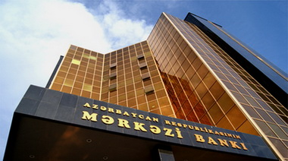
İyulun 1-də ABŞ dolları və avronun rəsmi kursu yuxarı doğru dəyişib. Transparency.az-ın məlumatına görə, Mərkəzi Bank 1 dolların məzənnəsini 1,5394 manatdan 1,5425 manata, 1 avronun kursunu 1,709 manatdan 1,7119 manata qaldırıb.
Rusiya rublunun rəsmi kursunda isə yenilik olmayıb. 1 rubl ötən gün olduğu kimi 0,0241 manata satılır.
İyulun 1-dən Belarus rublunun denominasiyası aparılıb, əsginazlardan dörd sıfır ixtisar edilib. Azərbaycanın Mərkəzi Bankı bu gün 100 Belarus rublunu 0,7674 manata dəyişir.
Digər valyutaların rəsmi məzənnəsi belə müəyyən olunub:
1 gürcü larisi – 0,662 manat
1 ingilis funt sterlinqi – 2,0566 manat
1 türk lirəsi – 0,5352 manat.

Qiymətləri təsdiqlənən dərmanların sayı artıb (Ümumi siyahı)
01.07.2016
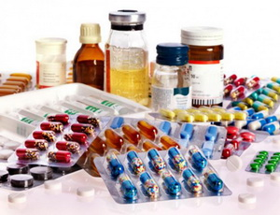Tarif Şurasının 30 iyun iclasında daha 2557 dərman vasitəsinin qiyməti təsdiqlənib. Economy.gov.az-ın məlumatına görə, bununla ticarət adı, təsiredici maddəsinin adı, dozası, farmasevtik forması, ticarət qablaşdırması, qablaşdırma miqdarı, istehsal ölkəsi nəzərə alınmaqla topdan və pərakəndə satış qiyməti təsdiqlənən dərman vasitələrinin sayı 9632-yə çatıb (Siyahı). Bu, dövlət qeydiyyatına alınmış dərman vasitələrinin 99%-ni təşkil edir.
7300 dərman vasitəsi təsdiq edilmiş qiymətlərlə artıq satışdadır, digər 2332 dərman vasitəsinin yeni qiymətləri isə bu il sentyabr ayının 1-dən qüvvəyə minəcək. Qiymətləri təsdiq edilməyən dövlət qeydiyyatına alınmış dərman vasitələri sentyabrın 1-dən satıla bilməz.
Rəsmi məlumatda qeyd olunur ki, qiymətləri yeni tənzimlənmiş 2557 dərman vasitəsinin də qiymətləri əhəmiyyətli dərəcədə aşağı salınıb. Dərmanların 29%-nin qiyməti mövcud qiymətlərlə müqayisədə 2 dəfədən çox, 11%-nin qiyməti 3 dəfədən çox düşüb. Ümumilikdə dərmanların 90%-nin qiyməti endirilib.

Türkiyəyə təyyarə bileti almış şəxslərə biletləri geri qaytarmaq imkanı verilib
01.07.2016
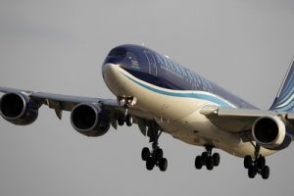
AZAL-ın Türkiyə istiqamətindəki iyulun 5-nə qədər olan uçuşlarına öncədən bilet əldə etmiş sərnişinlərə biletləri geri qaytarmaq imkanı verilib. Qərar İstanbulun Atatürk Hava Limanında baş vermiş terror aktı ilə əlaqədar qəbul olunub.
AZƏRTAC-ın məlumatına görə, “Azərbaycan Hava Yolları” QSC-nin mətbuat xidmətinin rəhbəri Paşa Kəsəmənski deyib ki, sərnişinlər aldıqları aviabileti iyulun 15-nə kimi istədikləri tarixə pulsuz dəyişdirə və ya cəriməsiz qaytara bilərlər.
İyunun 28-i axşam saat 10 radələrində 3 terrorçu İstanbulun hava limanında əvvəl camaatı gülləyə tutub, sonra özlərini partladıb. İŞİD-in törətdiyi terror aktında 43 nəfər həlak olub.

Müəllimlərin işə qəbulu 4 mərhələdə həyata keçiriləcək
01.07.2016
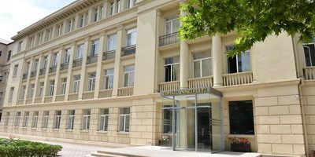
İyulun 1-dən Təhsil Nazirliyi sisteminə daxil olan ümumi təhsil müəssisələrinə müəllimlərin işə qəbulu üzrə elektron ərizələrin qeydiyyatına başlanıb. Namizədlər iyulun 17-dək miq.edu.az saytında qeydiyyatdan keçməlidir. Müsabiqədə yalnız ali və orta ixtisas təhsili müəssisələrini pedaqoji ixtisaslar üzrə bitirmiş və dövlət nümunəli təhsil sənədi (diplom) almış işləməyən şəxslər, eləcə də müəssisələrdə müddətli əmək müqaviləsi ilə işləyən müəllimlər iştirak edə bilərlər.
4 mərhələdə (elektron ərizədəki göstəricilərin qiymətləndirilməsi, test imtahanı, vakant yerlərin seçilməsi və müsahibə) təşkil edilən müsabiqəyə qatılan namizədlər vakansiya seçimini müsabiqənin test mərhələsindən sonra edə biləcəklər. Müsabiqənin hər hansı mərhələsində namizədin elektron ərizədəki məlumatları düzgün doldurmadığı müəyyən edilərsə, onun nəticələri ləğv edilir. Hər hansı bir səbəbdən göstərilən vaxtda test imtahanında və ya müsahibədə iştirak etməyənlər üçün təkrar imtahan və müsahibə keçirilmir.

Keçmiş SSRİ-də 100 manat neçəyədir?
01.07.2016
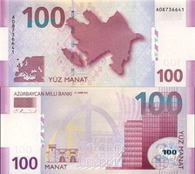Keçmiş SSRİ məkanında 100 Azərbaycan manatına nə dəyər verilir? Transparency.az Mərkəzi Bankın iyulun 1-nə olan məzənnə cədvəlinə əsasən buna nəzər salıb.
SSRİ-yə dağıldığı 1991-ci ilə qədər 15 respublika daxil olub: Estoniya, Latviya, Litva, Moldova, Belarus, Ukrayna, Rusiya, Azərbaycan, Ermənistan, Gürcüstan, Qazaxıstan, Qırğızıstan, Tacikistan, Özbəkistan, Türkmənistan.
Estoniya, Latviya, Litva avro işlədir. Hazırda 100 manat 58,4 avroyadır.
100 manata 4149 Rusiya rublu, 151 gürcü larisi, 1610 Ukrayna qrivnası düşür.
Mərkəzi Bankın rəsmi kursu ilə götürəndə 100 manata 21 min 739 Qazaxıstan təngəsi, 1300 Belarus rublu, 1284 Moldova leyi, 4386 qırğız somu, 190 min 529 özbək somu, 506 tacik somonisi, 218 yeni türkmən manatı almaq olar.
Rəsmi kursu verilməyən erməni dramına gəlincə, 100 manat 30 min 962 dram eləyir.

Tacikistanda yaxın qohumlar arasında nikah qadağan olundu
01.07.2016
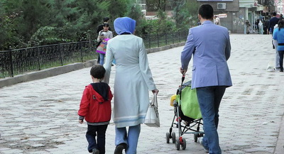
Tacikistanda yaxın qohumlar arasında nikahı qadağan edən qanun qüvvəyə minib. Novator.az xəbər verir ki, vətəndaşlıq vəziyyəti aktlarının dövlət qeydiyyatı haqda qanuna edilən dəyişikliyə əsasən, bundan sonra yaxın qohumlar — xala, bibi, dayı, əmi uşaqları və nəvələri arasında nikah bağlamaq yasaq olunur.
Yeni qanun evlənmək istəyənləri nikahdan əvvəl pulsuz tibbi müayinədən keçməyə və qan verməyə də məcbur edir. Vətəndaşlıq vəziyyəti aktlarının qeydiyyatını aparan orqanlara (VVAQ şöbələrinə) tibbi arayış təqdim etməyən cütlüklərin nikahını qeydə almaq qadağan olunur.
Tacikistan Səhiyyə Nazirliyinin məlumatına görə, ölkədə 30 mindən çox əlil uşaq var, onların əksəriyyəti yaxın qohumlar arasında nikahdan doğulanlardır.

Çexiya prezidenti Avropa İttifaqı və NATO ilə bağlı referenduma çağırdı
01.07.2016
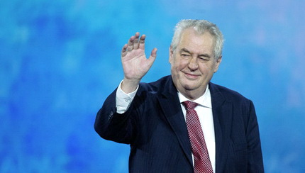
Çexiya prezidenti Miloş Zeman ölkəsinin Avropa İttifaqında və NATO-da qalıb-qalmaması ilə bağlı referendum keçirməyə çağırıb. Ölkə konstitusiyasına əsasən, Çexiya prezidentinin referendum təyin etmək hüququ yoxdur.
Novator.az-ın məlumatına görə, iyulun 1-də referendum çağırışı yayan Miloş Zeman deyib ki, özü ölkəsinin Avropa İttifaqı və NATO-da qalmasına səs verərdi: “Mən ölkənin Avropa İttifaqından çıxmasını istəyənlərlə razılaşmıram. Ancaq onların öz rəyini referendumda bildirmələri üçün əlimdən gələni edəcəm. Bu, NATO-da qalıb-qalmamaq məsələsinə də aiddir”.
Çexiya Avropa İttifaqına 2004-cü ildə, NATO-ya 1999-cu ildə qoşulub.
İyunun 23-də Böyük Britaniyada ölkənin Avropa İttifaqında qalıb-qalmamasını müəyyənləşdirən referendum keçirilib. Referenduma qatılanların 51,9%-i Britaniyanın Avropa İttifaqından çıxmasına səs verib.
1957-ci ildə əsası qoyulmuş Avropa İttifaqının daha 26 üzvü var: Almaniya, Avstriya, Belçika, Bolqarıstan, Danimarka, Estoniya, Finlandiya, Fransa, Xorvatiya, İrlandiya, İspaniya, İsveç, İtaliya, Kipr, Latviya, Litva, Lüksemburq, Macarıstan, Malta, Niderland, Polşa, Portuqaliya, Rumıniya, Slovakiya, Sloveniya, Yunanıstan.
1949-cu ildə yaradılmış NATO-ya hazırda 28 ölkə daxildir: ABŞ, Kanada, Türkiyə, İslandiya, Almaniya, Belçika, Norveç, Bolqarıstan, Böyük Britaniya, Çexiya, Danimarka, Estoniya, Fransa, Xorvatiya, İspaniya, İtaliya, Latviya, Litva, Lüksemburq, Macarıstan, Niderland, Polşa, Portuqaliya, Rumıniya, Slovakiya, Sloveniya, Yunanıstan, Albaniya.

Konstitusiya Məhkəməsi prezident seçkisinin nəticəsini ləğv etdi
01.07.2016
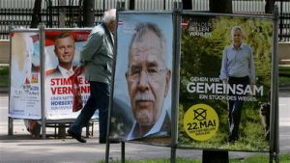İyulun 1-də Avstriya Konstitusiya Məhkəməsi prezident seçkisinin ikinci turunun yenidən keçirilməsinə qərar verib. Novator.az-ın məlumatına görə, mayın 22-də keçirilmiş ikinci turun nəticələri uduzan tərəfin iddiası əsasında ləğv olunub.
Avstriyada prezident seçkisinin ikinci turunu 50,3% səslə Yaşıllar Partiyasından iqtisadçı professor Aleksandr Van der Bellen udub. Radikal millətçi, Azadlıq Partiyasının namizədi Norbert Hofer 49,7% səslə kifayətlənib.
Seçkinin nəticəsindən şikayət verən Azadlıq Partiyası səslərin sayılması zamanı çoxlu qanun pozuntusunun olduğunu iddia edib. Şikayətə görə, 573 min 275 bülletenin hesablanmasında qüsurlar olub.
72 yaşlı Aleksandr Van der Bellen 1970-ci illərdə Sosial Demokrat Partiyasına qoşulub, daha sonra Yaşıllar Partiyasını seçib. 1994-2012-ci illərdə Avstriya parlamentinin aşağı palatasının, 2012-2015-ci illərdə Vyana Şəhər Məclisinin üzvü olub.
45 yaşlı Norbert Hofer aviasiya mütəxəssisidir. 2006-cı ildən parlamentin üzvü olan Norbert Hofer 2013-cü ildən spikerin müavini postunu tutub.
Avstriya prezidenti 6 il müddətinə seçilir. Eyni şəxs dalbadal iki dəfədən artıq prezident ola bilməz.

İndiyədək gənc sahibkarlara 355,3 milyon manat güzəştli kredit verilib
01.07.2016
İyulun 1-i Bakı Biznes Mərkəzində İqtisadiyyat Nazirliyinin və Yeni Azərbaycan Partiyasının Gənclər Birliyinin təşkilatçılığı ilə “Gənclər arasında sahibkarlığın təşviqi: yeni çağırışlar və perspektivlər” mövzusunda tədbir keçirilib. Tədbirdə İqtisadiyyat, Kənd Təsərrüfatı, Əmək və Əhalinin Sosial Müdafiəsi, Mədəniyyət və Turizm nazirliklərinin, Gənclər Fondunun, Sahibkarlar (İşəgötürənlər) Təşkilatları Milli Konfederasiyasının, Azərbaycan Arıçılar Assosiasiyasının nümayəndələri, eləcə də xalq sənətkarlığı, arıçılıqla məşğul olan sahibkarlar iştirak edib.
Rəsmi məlumata görə, iqtisadiyyat nazirinin müavini Sahib Məmmədov çıxışında deyib ki, sahibkarlıq fəaliyyətinə, gənclərin məşğulluğunun artırılmasına dəstək məqsədilə indiyədək 5100-dən çox gənc sahibkara 355,3 milyon manat güzəştli kredit verilib, bu kreditlərdən istifadə etməklə investisiya layihələrinin reallaşdırılması 15300-dən çox yeni iş yerinin açılması imkanı yaradır.
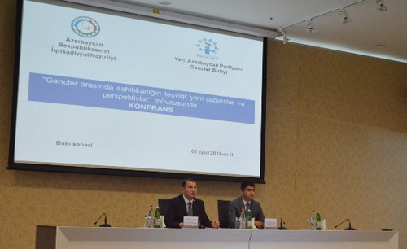
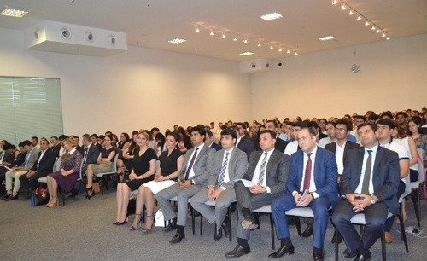

Sərnişindaşıma fəaliyyəti göstərən şirkət planlarını açıqlayıb
01.07.2016
Bakıda sərnişindaşıma fəaliyyəti göstərən “Xaliq Faiqoğlu” MMC iyulun 1-də yeni təmir mərkəzi istifadəyə verib. Tədbirdə çıxış edən şirkət rəhbəri Faiq Seyidov təmir mərkəzində 50-yə yaxın yeni iş yerinin yaradıldığını bildirib.
Qeyd olunub ki, müasir diaqnostik və təmir cihazları ilə təchiz edilmiş mərkəzdə əməyin mühafizəsi və texniki təhlükəsizlik qaydalarına riayət edilməklə şirkətin istismarında olan avtobuslara gündəlik baxış və servis göstəriləcək. Burada avtobusların təmizlənməsi, o cümlədən salonların dezinfeksiyası həyata keçiriləcək. Mərkəzdə çalışan təcrübəli mütəxəssislər xarici ölkələrdə təlim və ixtisasartırma kurslarında dəfələrlə iştirak ediblər. Təmir mərkəzinin inzibati binasında sürücülərin xəttə çıxmazdan əvvəl həkim müayinəsindən keçmələri üçün xüsusi otaq, dispetçer, ehtiyat hissələrinin saxlandığı anbar və ofis otaqları mövcuddur.
AZƏRTAC-ın məlumatına görə, qeyd olunub ki, Bakı Nəqliyyat Agentliyinin sərnişindaşıma sahəsində həyata keçirdiyi islahatlarda yaxından iştirak edən “Xaliq Faiqoğlu” şirkəti paytaxta yeni iritutumlu avtobuslar gətirməyi nəzərdə tutub. Şirkətin istismarında olan 18, 61, 65, 79, 85 və 96 saylı marşrut xətlərində isə iyulun sonunadək “Bakıkart” sistemi tətbiq olunacaq.
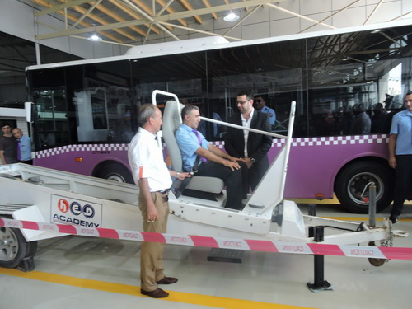

Manatın ucuzlaşmasını necə dayandırmaq olar?
01.07.2016
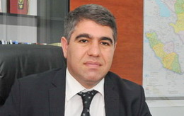İqtisadçı ekspert Vüqar Bayramov manatın ucuzlaşmasının qarşısını almaq üçün təkliflər verib. Transparency.az-ın məlumatına görə, ekspert yazır ki, dolların son bir ayda möhkəmlənməsi fonunda həm biznesin, həm də əhalinin xarici valyutalara tələbi artır: “Son hərraclarda banklar hətta yarım milyard dollarlıq sifarişlə çıxış edirlər. Dollar sifarişlərinin strukturu göstərir ki, bankların yüksək məbləğdə xarici valyuta istəməsi satışa çıxarılan valyutanın həcminin az olması ilə də bağlıdır”.
Dövlət Neft Fondu həftədə iki dəfə valyuta hərracına qatılır və son vaxtlar hər dəfə 50 milyon dollar satır. 2016-cı ilin hərraclarında fondun satdığı valyutanın həcmi 2 milyard 357,4 milyon dollardır. Mərkəzi Bankdan isə bu il 685,4 milyon dollar həcmində valyuta alınıb.
Vüqar Bayramov yazır ki, hərraca çıxarılan 50 milyon dollar sifarişlərin məbləğlərinə uyğun olaraq müəyyən faiz intervalı daxilində bölünür: “Məsələn, 6 milyon dollar tələbi olan bank hərraca 30 milyon dollar sifarişlə gedir. Yəni bankların əksəriyyəti çox istəyir ki, heç olmasa azı ala bilsin. İndiki məqamda Mərkəzi Bankı bazara intervensiya etməklə dollara olan tələbi azalda bilər. Sifarişlə tələb arasında fərq manat təklifini artırır.
Hərrac olmayan günlər məzənnəni dəyişməməklə kursu uzun müddət tənzimləmək mümkün deyil. Mərkəzi Bank növbəti hərraclara satıcı qismində çıxıb birinci mərhələdə 300 milyon dollar təklif etməklə tələbi normallaşdırmağa çalışmalıdır. Əks halda dolların möhkəmlənməsi davam edəcək”.
Ekspert növbəti təklif kimi məzənnə marjının azaldılmasını təklif edir və baş bankı bununla bağlı qərar qəbul etməyə çağırır: “Valyuta bazarında mövcud məzənnə siyasətinin liberal üzən valyuta rejimi olmadığını müəyyənləşdirmək çətin deyil. Rəsmi məzənnə ilə bazar kursu arasındakı 4 faizlik marjın iqtisadi baxımdan modelləşdirildiyini söyləmək də mümkünsüzdür. Bu marj bəzi kommersiya banklarına məzənnəyə spekulyativ təsir imkanları verir. Mərkəzi Bank tələbi normalaşdıra bildiyi halda marjın 2 dəfə azaldılması barədə qərar qəbul edə bilər. Bununla yanaşı gələcəkdə məzənnə siyasətinin liberallaşdırılması ilə mərhələli islahatlar həyata keçirilməlidir.
Kommersiya banklarının dollar sifarişi ilə xarici valyuta satışı arasındakı qarşılıqlı asılılığının monitorinq edilməsinə də ehtiyac var. Maliyyə Bazarlarına Nəzarət Palatası belə monitorinqin nəticələrinə əsasən bazar iqtisadiyyatı prinsipləri daxilində xarici valyuta üzrə tələb-təklifə təsir edə bilər.
Mərkəzi Banka inamın artırılması istiqamətində islahatların aparılmasına da ehtiyac var. Milli valyutaya inam Mərkəzi Banka güvənin formalaşmasından keçdiyi üçün qurumla bağlı institutsional yeniliklər və kadr islahatlarının aparılması məqsədəuyğundur”.
Son bir ayda 1 ABŞ dolları 1,4918 manatdan 1,5425 manata qədər bahalaşıb.

Cəbhə bölgəsində yeni hərbi hissə
01.07.2016
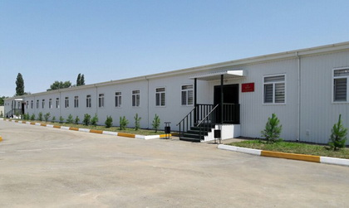
Cəbhə bölgəsində yeni tikilən hərbi hissənin açılışı olub. Müdafiə Nazirliyinin rəhbərliyi hərbi şəhərciyin ərazisindəki qərargah, əsgər yataqxanaları, yeməkxana, qazanxana-camaşırxana kompleksi, ərzaq anbarı, tibb məntəqəsi, sıra meydanı və digər obyektlərə baxış keçirib.
Mod.gov.az-ın 1 iyul məlumatına görə, şəxsi heyət qarşısında çıxış edən müdafiə naziri general-polkovnik Zakir Həsənov deyib ki, ordunun silahlanmasına ən müasir, aparıcı dövlətlərin istehsalı olan yeni silahlar, sursatlar, avadanlıq və texnikalar qəbul edilir: “Silahlı Qüvvələrin sosial bazası möhkəmlənir, şəxsi heyət üçün yeni şəhərciklər istifadəyə verilir. Onlara xidməti yüksək səviyyədə təşkil etmək üçün bütün şərait yaradılır. Artıq bu il bir neçə hərbi hissənin açılışını həyata keçirmişik. Bunların hamısı torpaqlarımızn işğaldan azad ediməsi vəzifəsinin yerinə yetirilməsi üçün Silahlı Qüvvələrin döyüş hazırlığının yüksək səviyyədə olması məqsədilə görülən işlərdir. Biz prezidentin və Azərbaycan xalqının etimadını doğrultmaq üçün əlimizdən gələni edib torpaqları işğaldan qısa bir müddətdə azad edəcəyik”.

Valyuta ehtiyatı azalıb, pul bazası artıb
01.07.2016
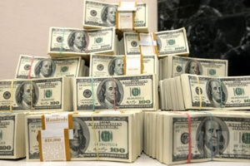İyulun 1-nə olan hesabata görə, Azərbaycan Mərkəzi Bankının 4 milyard 283,9 milyon ABŞ dolları həcmində rəsmi valyuta ehtiyatı var. Transparency.az xəbər verir ki, iyun ayında valyuta ehtiyatı 0,4 milyon manat azalıb. Ötən ayın 1-də valyuta ehtiyatı 4 milyard 284,3 milyon dollar idi. AZƏRTAC valyuta ehtiyatının 2015-ci ilin müvafiq dövrünə nisbətən 4 milyard 236,3 milyon dollar azaldığını bildirir.
Mərkəzi Bankın hesabatına əsasən, pul bazasında 47,8 milyon manat artım var. İyunun 1-nə pul bazasının həcmi 7 milyard 641,6 milyon manat idi. Hazırda bu göstərici 7 milyard 689,4 milyon manata çatıb.

Silahlı Qüvvələrə Yardım Fondunun nə qədər vəsaiti var?
04.07.2016
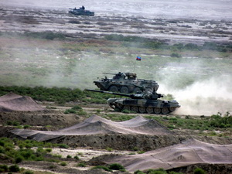
Azərbaycanın Müdafiə Nazirliyi Silahlı Qüvvələrə Yardım Fonduna iyulun 1-dək daxil olmuş vəsaitin məbləğini açıqlayıb. Transparency.az bildirir ki, hesabata görə, fonda 74,8 milyon manat, 212,3 min ABŞ dolları, 3,5 min avro və 5 min rubl yığılıb.
Əvvəlki ayla müqayisədə manat və avro hesabında artım qeydə alınıb. İyunun 1-dək fondda 74,2 milyon manat, 3,2 min avro vəsait vardı.
Prezidentin 17 avqust 2002-ci il fərmanı ilə yaradılmış fondun maliyyə mənbəyi Azərbaycanın ərazisində fəaliyyət göstərən hüquqi və fiziki şəxslərdən könüllülük əsasında daxil olan maliyyə vəsaiti və qanunvericiliklə qadağan olunmamış digər daxilolmalardır.

Mərkəzi Bank dolların kursunu dəyişməyib
04.07.2016
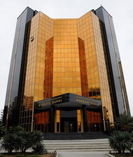Azərbaycan Mərkəzi Bankı iyulun 4-də ABŞ dollarının kursunu dəyişməz saxlayıb. 1 dollar ötən həftənin son iş günündəki kimi 1,5425 manata təklif olunur.
Avro və rublda isə bahalaşma var. Transparency.az-ın məlumatına görə, 1 avronun rəsmi məzənnəsi 1,7119 manatdan 1,7176 manata, 1 rublun kursu isə 0,0241 manatdan 0,0242 manata qalxıb.
Digər valyutalar bu qiymətə satılır:
1 gürcü larisi – 0,662 manat
1 ingilis funt sterlinqi – 2,0489 manat
1 türk lirəsi – 0,5324 manat.
Ötən il Azərbaycan manatı iki dəfə devalvasiyaya uğrayıb və dollar qarşısında 78 qəpikdən 1 manat 55 qəpiyə qalxıb. Son bir ayda isə 1 ABŞ dolları 1,4918 manatdan 1,5425 manata qədər bahalaşıb.

İl yarımda DİN 80 mindən çox ərizə və şikayət araşdırıb
04.07.2016
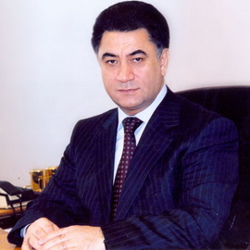Daxili İşlər Nazirliyi 2015-ci ildə və bu ilin ötən dövründə 80 mindən çox ərizə və şikayət araşdırıb, rəhbərlik və struktur xidmətlər paytaxtda və ölkənin müxtəlif bölgələrində 7 minə yaxın şəxsi qəbul edib. İyulun 2-si Daxili İşlər Nazirliyinin Əlahiddə Çevik Polis Alayında Azərbaycan polisinin yaranmasının 98-ci ildönümü ilə bağlı mərasimdə çıxış edən daxili işlər naziri general-polkovnik Ramil Usubov belə deyib.
Nazirliyin mətbuat xidmətinin məlumatına əsasən, Ramil Usubov deyib ki, 1988-ci ildən bəri Ermənistanın hərbi təcavüzünə qarşı döyüşlərdə Daxili İşlər Nazirliyinin 1695 əməkdaşı və hərbi qulluqçusu şəhid olub, 1710 nəfəri isə yaralanıb, 67 nəfər Milli Qəhrəman adına, 1143 nəfər orden və medallara layiq görülüb.
Ramil Usubov qeyd edib ki, müstəqillik illərində cinayətkarlığa qarşı mübarizədə, ictimai qaydanın qorunması və ictimai təhlükəsizliyin təmin edilməsi vəzifələrini yerinə yetirərkən 99 əməkdaş və hərbi qulluqçu həlak olub, 2613 nəfər xəsarət alıb.
Daxili işlər naziri bildirib ki, 2004-cü ildə qəbul edilmiş dövlət proqramı əsasında nazirliyin strukturunun və normativ hüquqi bazasının təkmilləşdirilməsi, maddi-texniki təchizatının yaxşılaşdırılması, şəxsi heyətin sosial müdafiəsinin və demokratik cəmiyyətdə polisin rolu haqqında məlumatlandırma işinin gücləndirilməsi üzrə əhəmiyyətli işlər görülüb: “Ötən dövrdə daxili işlər orqanları və Daxili Qoşunlar üçün 395 sosial obyekt tikilib, şəxsi heyətin vəzifə və rütbə maaşları əhəmiyyətli dərəcədə artırılıb, nəqliyyat parkı tam yenilənib, texniki və xüsusi vasitələrlə təchizat beynəlxalq standartlar səviyyəsinə yüksəlib”.
Ramil Usubov qeyd edib ki, vətəndaşların məruz qaldığı hüquqazidd əməllərə qarşı təxirəsalınmaz operativ tədbirlərin görülməsi, cinayətlərin dəqiq uçotunun aparılması məqsədilə 2007-ci ildə “102” Xidməti — Zəng Mərkəzi Sistemi yaradılıb: “İstifadəyə verilmiş “102”, “902” və “1002” qaynar xətləri, veb-sayt və elektron poçt ünvanı daxil olan müraciətlərin dərhal nəzarətə götürülərək operativ həllinə, bütövlükdə fəaliyyətin insan meyarı kimi ali prinsip üzərində qurulmasına xidmət edir. Hüquq qaydasına riayət edilməsinə nəzarətin fasiləsiz və canlı izlənilməsi, qanunazidd hallara, fövqəladə vəziyyətlərə çevik reaksiya verilməsi üçün 2009-cu ildə “Təhlükəsiz Şəhər” Avtomatik İdarəetmə sistemi yaradılıb. Cinayətlərin qarşısının alınması, açılması, istintaqı, təqsirləndirilən şəxslərin axtarışı, ictimai asayişin qorunması, yol hərəkəti təhlükəsizliyinin təşkili və sair istiqamətlər üzrə 40-dan çox informasiya sistemi istismara verilib”.
Nazir deyib ki, təkcə 2015-ci ildə və cari ilin ötən dövründə 80 mindən çox ərizə və şikayət araşdırılıb, nazirliyin rəhbərliyi və struktur xidmətləri paytaxtda və müxtəlif bölgələrdə 7 minə yaxın şəxs qəbul edib: “Bütün müraciətlər üzrə qanunvericiliyə uyğun zəruri tədbirlər görülüb, əksəriyyəti yerində həll olunub”.
Onun sözlərinə görə, 1991-ci ildən bəri Daxili İşlər Nazirliyinin 1211 əməkdaşı və hərbi qulluqçusu dövlət mükafatlarına layiq görülüb: “Bu peşə bayramı ərəfəsində ölkə prezidentinin sərəncamları ilə 41 əməkdaş “Vətən uğrunda” və “İgidliyə görə” medalları ilə təltif edilib, 2 rəhbər vəzifəli şəxsə ali xüsusi rütbə verilib”.

“Bank Standard”da ödənişlərə qadağa aradan qalxdı
04.07.2016
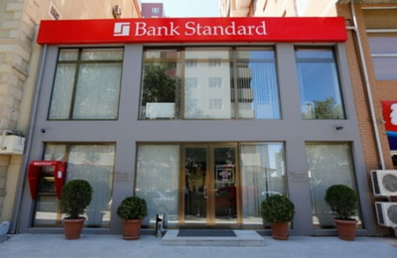
Maliyyə Bazarlarına Nəzarət Palatası yeni məlumat yayıb. Qeyd olunur ki, “Bank Standard”da yaranmış problemlərin tənzimlənməsi məqsədilə mayın 3-dən banka 3 ay müddətinə müvəqqəti inzibatçı təyin edilib: “Kritik likvidlik çatışmazlığı ilə əlaqədar sosial xarakterli ödənişlər istisna olmaqla bankın digər öhdəliklərinin ödənişinə məhkəmə qərarı ilə iyulun 4-dək moratorium tətbiq olunub, sosial ödənişlərin icrası üçünsə Mərkəzi Bankdan likvidlik dəstəyi göstərilib.
Ötən dövr ərzində bankın aktivlərinin səfərbər olunması istiqamətində görülmüş tədbirlər nəticəsində iyun ayından xırda əmanətlərin ödənilməsinə başlanıb, “Bank Standard”ın maliyyə dayanıqlılığının tam bərpası məqsədilə xüsusi sağlamlaşdırma proqramı hazırlanıb.
Bankın maliyyə sektorundakı mövqeyini, aktivlərinin xüsusi çəkisini, öhdəliklərin sosial xarakterini və sistem əhəmiyyətini nəzərə alaraq fiskal və monetar orqanlarla razılaşdırılmış şəkildə onun maliyyə sağlamlaşdırılması (sanasiya edilməsi) barədə qərar qəbul edilib. Qərara əsasən, “Bank Standard” səhmlərinin nəzarət zərfi dövlətə məxsus olan “Azər Türk Bank” ASC vasitəsilə sağlamlaşdırılacaq. Sağlamlaşdırma proqramına görə, “Azər Türk Bank” ASC avqustun 3-dək “Bank Standard”ın idarəetmə orqanlarını yenidən formalaşdıracaq və həmin tarixdən bank fəaliyyətini tam həcmdə bərpa edəcək.
Bankın müştəriləri qarşısında maliyyə öhdəliklərini yerinə yetirməsi üçün zəruri vəsait var. Vəsaitlər sanator-bank olan “Azər Türk Bank” ASC-dən Mərkəzi Bankın maliyyə dəstəyi hesabına bir illik kredit xətti formasında ayrılıb. İyulun 4-dən “Bank Standard”da əmanətlərin ödənişi üzrə mövcud moratoriumun vaxtının bitməsi ilə əlaqədar müvafiq məhdudiyyətlər aradan qaldırılıb və hüquqi və fiziki şəxslər artıq öz vəsaitlərindən istifadə edə bilərlər”.

İyun ayında Təhsil Nazirliyinə 16655 müraciət daxil olub
04.07.2016
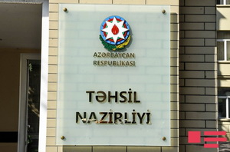Təhsil Nazirliyinin telefon məlumat mərkəzinə (“Qaynar xətt” xidməti: 146) 2016-cı ilin iyun ayında daxil olan zənglər və vətəndaşların qəbulu mərkəzində göstərilən xidmətlərlə bağlı statistika açıqlanıb.
Rəsmi hesabata görə, ay ərzində nazirlik 16655 müraciət alıb. Telefon məlumat mərkəzinə 12683 zəng (2015-ci ilin müvafiq dövrü ilə müqayisədə 1,7 dəfə çox) daxil olub, vətəndaşların qəbulu mərkəzində isə 3972 vətəndaşa xidmət göstərilib. Nazirlik 1168 sənəd (519 məktub, 476 ərizə, 173 digər sənədlər) qəbul edib.
Daxil olan müraciətlərdə daha çox ali təhsil sənədlərinin (diplomların) tanınması, müəllimlərin yerdəyişməsi və işə qəbulu, ümumtəhsil məktəblərinin 1-ci siniflərinə qəbulu, yerli ali təhsil müəssisələrinə köçürülməsi və bərpası, təhsil haqqından azad olunması ilə bağlı məsələlər əksini tapıb.

TANAP 49 il işləyə bilər
04.07.2016
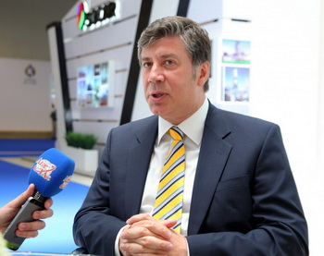Trans-Anadolu qaz boru kəməri (TANAP) üzrə nəzərdə tutulan daşınma tarifi hər min kubmetr qaza 70 dollar olacaq, nəql ediləcək min kubmetr qaz üçün Türkiyəyə 5,95 dollar vergi ödənəcək. AZƏRTAC-ın məlumatına görə, TANAP-ın baş direktoru Saltuk Düzyol belə deyib.
Baş direktor bildirib ki, hazırda layihə çərçivəsində tikinti sahələrində 6 min, ümumilikdə isə 15 min nəfər çalışır: “TANAP-ın Türkiyə hissəsində 4,5 milyard dollarlıq iş icra edilir. Bunun da 80 faizini, yəni 3,6 milyard dollarlıq iş həcmini Türkiyə şirkətləri həyata keçirir. Layihənin 11,2 milyard dollarlıq sərmayə ilə tamamlanması nəzərdə tutulurdu. Neft və poladın qiymətlərinin ucuzlaşması layihənin xərclərinin 2,5 milyard dollaradək azalmasına səbəb olub”.
Saltuk Düzyol bildirib ki, 2018-ci ilin iyunundan Əskişəhərdə ilk qazın Türkiyəyə paylanması planlaşdırılır: “İlkin mərhələdə 2 milyard kubmetr qaz nəql olunacaq. Qarşıdakı 3 ildə bu həcm 6 milyard kubmetrə çatacaq. Boru kəməri 25 illik müddətə nəzərdə tutulub, bu müddət 49 ilə kimi uzadıla bilər”.
Azərbaycan qazını nəql edəcək TANAP Türkiyə-Gürcüstan sərhədində Cənubi Qafqaz Boru Kəmərinə, Türkiyə-Yunanıstan sərhədində isə “Trans-Adriatik” (TAP) qaz boru kəmərinə birləşəcək. Uzunluğu 1810 kilometr olan TANAP-ın Əskişəhərə qədər olan hissəsinin 2018-ci ilin ortasında istismara verilməsi nəzərdə tutulur. Boru kəmərinə tələb olunan kapital xərcləri 9,2 milyard dollardır.
Boru kəmərinin ilkin ötürücülük qabiliyyəti 16 milyard kubmetrdir və sonradan bu həcmin 31 milyard kubmetrədək artırılması imkanı var. Layihə üzrə Azərbaycan şirkətlərinin xərclərinin 2020-ci ilədək ümumilikdə 6,2 milyard dollar olacağı nəzərdə tutulur.

Dolların rəsmi kursu: ötən ay və il ərzində
04.07.2016
İyunun ilk günü 1 ABŞ dolları 1,4918 manata satılıb və məzənnə bütün ay boyu qalxa-qalxa dəyişib. Ayın sonuncu günü dollar 1,5394 manata təklif edilib.
Transparency.az bildirir ki, iyunda dolların məzənnəsi belə dəyişib:
2 iyun – 1,4934 manat
3 iyun – 1,4964 manat
6 iyun – 1,4994 manat
7 iyun – 1,5024 manat
8 iyun – 1,5054 manat
9 iyun – 1,5084 manat
10 iyun – 1,5114 manat
14 iyun – 1,5120 manat
16 iyun – 1,5150 manat
17 iyun – 1,5180 manat
20 iyun – 1,5210 manat
21 iyun – 1,5240 manat
22 iyun – 1,5270 manat
23 iyun – 1,5301 manat
24 iyun – 1,5332 manat
29 iyun – 1,5363 manat.
2015-ci il dekabrın 21-də Mərkəzi Bank üzən məzənnə rejiminə keçib, rəsmi kurs 1 dollara qarşı 1 manat 5 qəpikdən 1 manat 55 qəpiyə qalxıb və yuxarı doğru istiqamət götürüb.
Bu il dolların ən aşağı qiyməti mayın 25-i və 26-da qeydə alınıb: 1 dollar 1,4900 manata satılıb. Mayda dolların ən yuxarı qiyməti ayın 6-da olub: 1,5100 manat.
Apreldə dolların kursunda aşağı hədd 1,5006 manat, ən yuxarı qiymət 1,5264 manat olub.
ABŞ dollarının ən yüksək rəsmi qiyməti martda qeydə alınıb. Həmin ayın 11-də dollara 1,6456 manat qiymət qoyulub. Ay üzrə ən aşağı qiymət martın 1-də olub: 1,5687 manat.
Fevralda dolların ən aşağı qiyməti ayın 24-nə təsadüf edib: 1,5593 manat. Ən yuxarı qiymət isə fevralın 1-də olub: 1,5972 manat.
İlin ilk ayında isə dolların kursunda ən aşağı hədd ayın 5-də qeydə alınıb: 1,5610 manat. Ayın 25-də dolların rəsmi məzənnəsi 1,6054 manat olaraq ən yüksək həddə çatıb.

Nazirlik elektron xidmət hesabatı açıqlayıb
04.07.2016
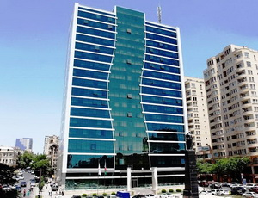Əmək və Əhalinin Sosial Müdafiəsi Nazirliyi bildirir ki, iyun ayında nazirliyin elektron xidmətlərindən 470 min 204 istifadə qeydə alınıb. Hesabata görə, ötən ay əhali “Əmək müqaviləsi bildirişlərinin qeydiyyata alınması və bu barədə işəgötürənə məlumatın verilməsi” e-xidmətindən 121 min 474 dəfə, “Ünvanlı sosial yardımla bağlı müraciətin edilməsi” e-xidmətindən 148 min 805 dəfə faydalanıb.
Bu ilin may ayı ilə müqayisədə iyun ayında “Əmək qabiliyyətinin müvəqqəti itirilməsinə görə müavinətlə bağlı haqq-hesab cədvəlinin təqdim edilməsi” e-xidmətindən istifadə sayı 22,3 faiz artaraq 46 min 377-yə, “Hamiləliyə və doğuma görə müavinətlə bağlı haqq-hesab cədvəlinin təqdim edilməsi” e-xidmətindən istifadə sayı 35,5 faiz artaraq 29 min 714-ə, “Uşağın üç yaş tamam olanadək ona qulluq etməyə görə müavinətlə bağlı haqq-hesab cədvəlinin təqdim edilməsi” e-xidmətindən istifadə sayı 27 faiz artaraq 27 min 923-ə çatıb. “Uşağın anadan olmasına görə müavinətlə bağlı haqq-hesab cədvəlinin təqdim edilməsi” e-xidmətinə isə 19 min 627 dəfə müraciət edilib, bu da əvvəlki may ayı ilə müqayisədə 10,5 faiz çoxdur.
Vətəndaşlar iyun ayında “Sığortaolunanın onlayn uçota alınması” e-xidmətindən 12 min 881 dəfə, “Sığortaolunanlara məlumatların verilməsi” e-xidmətindən 9 min 445 dəfə, “Tibbi-Sosial Ekspert Komissiyasında sonuncu müayinəyə dair məlumatın verilməsi” e-xidmətindən 5 min 536 dəfə, “Sığortaedənin uçot nömrəsinin öyrənilməsi” e-xidmətindən 5 min 442 dəfə yararlanıb.
Ümumilikdə cari ilin yanvar-iyun aylarında vətəndaşlar Əmək və Əhalinin Sosial Müdafiəsi Nazirliyinin təqdim etdiyi elektron xidmətlərdən 3 milyon 152 min 158 dəfə faydalanıb.

Qazaxıstandakı terrora görə 9 nəfərin həbsinə sanksiya verilib
04.07.2016
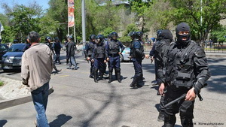Qazaxıstanın Aktobe Şəhər Məhkəməsi iyun ayında bu şəhərdə törədilmiş terror aktlarının 9 iştirakçısının həbsinə sanksiya verib. Novator.az-ın məlumatına görə, sanksiyanı hakim Aliyə Tajikenova çıxarıb.
İyunun 5-də Qazaxıstanın Aktobe şəhərində qanlı hadisələr baş verib. Bir qrup dini radikal iki silah mağazasına və hərbi hissəyə hücum edib. Nəticədə 7 nəfər həlak olub. Onlardan 3-ü polis əməkdaşı, 4-ü mülki şəxsdir. Antiterror əməliyyatları zamanı terroçulardan 18 nəfəri öldürülüb, 9-u tutulub. Terrorçuların zərərsizləşdirilməsi üzrə əməliyyatlar iyunun 12-də başa çatıb.
Hazırda istintaq təcridxanasında saxlanan 9 nəfərin 16-29-yaş arasında olduqları bildirilir.

Müdafiə Nazirliyi xüsusi rejim tətbiq edib
04.07.2016
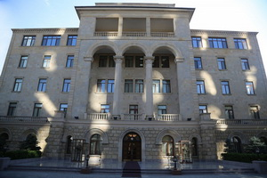İyulun 4-də Müdafiə Nazirliyi rəsmi məlumat yayıb. Bildirilir ki, havanın temperaturunun yüksəlməsi ilə əlaqədar Silahlı Qüvvələrin şəxsi heyəti arasında istilik və günvurma hallarının qarşısının alınması məqsədilə hərbi hissə və birləşmələrdə xüsusi rejim tətbiq olunur: “Havanın hərarətinin yüksək olduğu günlərdə şəxsi heyətin istilik və günvurmadan qorunması məqsədilə günün nizam qaydalarına dəyişiklik edilərək döyüş hazırlığı məşğələləri səhər saat 11-dək və axşam 5-dən sonra keçirilir. Eyni zamanda hərbi qulluqçulara günorta saatlarında istirahət üçün vaxt verilir.
Döyüş hazırlığı və gündəlik fəaliyyət tədbirləri planlaşdırılarkən hərbi qulluqçular günəş şüalarının birbaşa düşdüyü ərazidə deyil, əsasən kölgəlikdə, kazarma şəraitində yerləşdirilir, açıq səma altında görülən xidməti işlərə cəlb olunmur. Əsgər yataqxanaları, yeməkxanalar, tibb məntəqələri, digər xidməti və inzibati otaqlarda kondisioner və ventilyatorlar işləyir. Eyni zamanda hərbi hissələrdə sərin su duşları və əlavə su təchizatı məntəqələri yaradılıb, şəxsi heyət içməli su və fərdi su qabları ilə təmin edilib”.

Ötən il Ədliyyə Nazirliyində 330 nəfər vəzifədə irəli çəkilib
04.07.2016
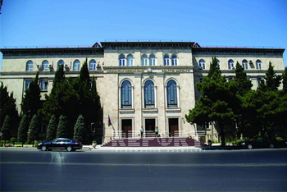
Ötən il Ədliyyə Nazirliyində 330 nəfər vəzifədə irəli çəkilib, rotasiya prinsipi ilə 100 nəfərin iş yeri dəyişdirilib. Bu rəqəmlər ədliyyə naziri Fikrət Məmmədovun sədrliyi ilə keçirilən kollegiya iclasında səsləndirilib.
Rəsmi məlumata görə, kollegiyada qeyd olunub ki, ötən il qəbul edilmiş “Vətəndaşların müraciətləri haqqında” qanunun tələblərinə uyğun olaraq nazirlikdə vətəndaşların müraciətlərinə baxılması və qəbulu işi təkmilləşdirilir, cari ildə daxil olmuş 24 min müraciətə baxılıb, nazirliyin rəhbərliyi 1000-dək vətəndaşı qəbul edib.
İclasda həmçinin nazirlikdə kadrlarla işə dair hesabat dinlənilib. Qeyd olunub ki, son 10 ildə ədliyyə orqanları hazırlıqlı, mənəvi cəhətdən saf kadrlarla komplektləşdirilərək 5500-ə yaxın mütəxəssis işə qəbul edilib. Ədliyyə orqanlarında çalışan işçilərin təxminən yarısı gənclərdir: “Qulluğa qəbul prosedurları xeyli sadələşdirilib, test imtahanında iştirak etmək üçün elektron qaydada ərizə ilə müraciət etmək kifayətdir və müsabiqələr mütəmadi xarakter daşıyır. Ədliyyə Akademiyasında peşə fəaliyyətinə buraxılış institutu tətbiq olunub, uğur qazanan namizədlər icbari təlimə cəlb edilirlər.
Kadrların potensialından səmərəli istifadə olunması məqsədilə təkcə ötən il 330 nəfər vəzifədə irəli çəkilib, rotasiya prinsipi ilə 100 nəfərin iş yeri dəyişdirilib. Ümumiyyətlə isə son illərdə 150-dək əməkdaş yuxarı dövlət hakimiyyəti orqanlarına, həmçinin rəhbər vəzifələrə irəli çəkilib, hakim təyin olunublar”.

113 qurum üzrə 5 milyard 791,8 milyon manat məbləğində vəsait təhlil edilib
04.07.2016
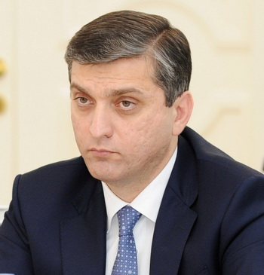Hesablama Palatasının sədri Vüqar Gülməmmədov AZƏRTAC-ın suallarını cavablandırıb. O deyib ki, ötən il dövlət büdcəsinin gəlirləri son beş ildə ilk dəfə proqnozla müqayisədə az icra edilib: “Gəlirlərin nəzərdə tutulmuş məbləğlə müqayisədə 90 faiz səviyyəsində icra olunmasının və əvvəlki illərlə müqayisədə azalmaların əsas səbəbi neftin qiymətinin proqnoz göstəricisindən 40,4 faiz az olması, nəticədə dövlət büdcəsinə daxilolmaların 84,3 faizini təşkil edən Dövlət Neft Fondundan daxilolmaların 78,3 faiz səviyyəsində yerinə yetirilməsidir. Bu, əvvəlki illə müqayisədə 12,9 faiz aşağı göstəricidir.
Digər daxilolmalara gəlincə, Vergilər Nazirliyi və Gömrük Komitəsi üzrə nəzərdə tutulmuş məbləğ 2014-cü illə müqayisədə artımla və proqnozun 100,1 faizi səviyyəsində icra edilib. Ayrı-ayrı tədiyyə növlərinə gəldikdə isə proqnozlar 7 mənbə üzrə 100 faizdən çox, 4 mənbə üzrə 100 faiz səviyyəsində, 5 mənbə üzrə isə kəsirlə yerinə yetirilib”.
Dövlət büdcəsinin xərclərindən danışan Hesablama Palatasının sədri qeyd edib ki, ötən il dövlət büdcəsinin xərcləri 21 milyard 100 milyon manata qarşı 84,3 faiz səviyyəsində icra edilib və icra prosesini xarakterizə edən birinci məqam vəsaitlərin il boyu xərclənmə ardıcıllığı ilə bağlıdır: “Hesabat ilində ümumi xərclərin 48,2 faizi ilin birinci yarısında, 51,8 faizi isə ikinci yarısında, ümumi büdcə xərclərinin 31,6 faizi isə hesabat ilinin sonuncu rübündə icra olunub. İkinci məqam il ərzində aparılmış dəyişikliklərlə bağlıdır. Dövlət büdcəsinin icrası haqqında hesabata əsasən, 2015-ci ildə dövlət büdcəsinin funksional təsnifatının bölmələrinin bir neçəsi üzrə təsdiq edilmiş büdcə ayırmaları həddində köməkçi bölmələr səviyyəsində dəyişikliklər olunub.
Təhlil göstərir ki, funksional təsnifat üzrə il ərzində aparılmış dəyişikliklər əsasən vəsaitlərin konkret icraçılar və tədbirlər üzrə daha ünvanlı istiqamətlərə yönləndirilməsi istiqamətində olub.
2015-ci il üçün dövlət büdcəsinin təsdiq edilmiş büdcə xərclərinin 3 milyard 315,5 milyon manatı və ya 15,7 faizi icra olunmayıb. Həmin vəsaitlərin istiqamətlərinə gəldikdə isə icra edilməmiş məbləğin 58,8 faizi “Sənaye, tikinti və faydalı qazıntılar” bölməsinin, başqa sözlə, investisiya xərclərinin, 10,4 faizi isə “Əsas bölmələrə aid edilməyən xidmətlər” bölməsinin, xüsusilə də bu bölmədə ehtiyat fondlarının payına düşüb. İqtisadi təsnifat üzrə isə 2015-ci ildə dövlət büdcəsinin icra edilməmiş məbləğində qeyri-maliyyə aktivlərinin alınması ilə bağlı xərclərin xüsusi çəkisi 60,5 faiz, əsaslı təmir və sair xərclərin payı 23,9 faiz təşkil edib.
Ümumiyyətlə formalaşma mənbələrinə görə icra edilməyən vəsaitləri iki qrupa bölmək olar: verilmiş maliyyələşmədən istifadə edilməyərək geri qaytarılan vəsaitlər və ümumiyyətlə maliyyələşdirilməyən xərclər. Birinci qrupa ştatlarda olan vakansiyalar hesabına və dövlət satınalmalarında yaranan qənaət, xərclərin keyfiyyətli sənədləşməməsi səbəbindən xəzinədarlıq orqanlarının qəbul etmədiyi, planlaşdırma prosesində artıq nəzərdə tutulan və digər bu kimi xərclər aid edilir. İkinci qrupa isə zəruri olmayan xərclər və təsdiq olunmuş planla müqayisədə açılmayan maliyyələşmələr daxildir. Bu isə dövlət büdcə xərclərin idarə edilməsi ilə bağlı məsələdir və xərclərin dövlət büdcəsinin mədaxilinə uyğunlaşdırılmasına, dövlət büdcə kəsirinin artmamasına və xərclərin optimallaşdırılmasına xidmət edir”.
Vüqar Gülməmmədov bildirib ki, 2015-ci ilin dövlət büdcəsi kəsirinin yuxarı həddi 1 milyard 662 milyon manat məbləğində təsdiq edilmişdi: “Qənaətli yanaşmanın tətbiqi nəticəsində gəlirlərin icra səviyyəsinin xərclərin icra səviyyəsindən çox olması ilin sonuna kəsirin 286 milyon 570,5 min manat məbləğində olması ilə nəticələnib və ÜDM-in 0,52 faizi həcmində olub.
Kəsirin maliyyələşmə mənbəyi də vacib iqtisadi faktordur. Büdcə kəsirinin maliyyələşdirilməsinin iki növü mövcuddur: şəxsi və cəlb edilmiş vəsaitlər. Şəxsi vəsaitlərə dövlətin mülkiyyətində olan əmlakın özəlləşdirilməsindən daxilolmalar daxildir, bunlar da bir qayda olaraq qaytarılmamaq şərti ilə istifadə edilir. Cəlb edilmiş vəsaitlər isə müvəqqəti maliyyə resursları kimi qaytarılmaq şərti ilə istifadə edilir.
Son illər ölkədə büdcə kəsirinin bağlanılması əsasən vahid xəzinə qalığı hesabına həyata keçirilir. Bu isə xəzinə qalığının bir növ “maliyyə təhlükəsizliyi yastığı” rolunu oynadığını göstərir.
Kəsirin maliyyələşmə mənbələri üzrə 2015-ci ilin sonuna 1,4 milyard manat məbləğində vahid büdcə qalığından 285,6 milyon manat vəsait yönəldilib. Bu istiqamətdə bir məsələyə diqqət çəkmək istərdim. 2015-ci il dövlət büdcəsi kəsirinin maliyyələşdirilməsi mənbələrindən biri kimi 29 milyon manat məbləğində nəzərdə tutulmuş özəlləşdirmədən daxilolmalar üzrə 4 milyon 910,8 min manat vəsait daxil olub. Proqnoz göstəricisinin yerinə yetirilməməsi əsasən investisiya müsabiqəsi yolu ilə özəlləşdirməyə yönəldilən müəssisələrin (səhmlərin, hissələrin) satışından və özəlləşdirilmiş müəssisə və obyektlərin yerləşdiyi torpaq sahələrinin birbaşa satışından daxilolmaların nəzərdə tutulduğundan az icra edilməsi ilə əlaqədar baş verib. Cari ildə bu sahədə analitik təhlil işlərinin aparılmasına başlanıb”.
Vüqar Gülməmmədov “Büdcə təşkilatlarından icra ilə bağlı hesabatların alınması hansı zərurətdən irəli gəlir” sualını belə cavablandırıb: “Beynəlxalq təcrübədə dövlət auditinin əsas üsullarından biri məhz maliyyə hesabatlarının auditidir, başqa sözlə, audit olunan obyektin maliyyə hesabatlarının, mühasibat uçotunun təşkilinin və maliyyə vəziyyətinin qiymətləndirilməsidir. Burada başlıca məqsəd dövlət büdcəsinin icrası ilə bağlı müvafiq mərkəzi icra hakimiyyəti orqanından daxil olmuş və büdcə təşkilatlarından alınmış maliyyə hesabatlarının üzləşdirilməsidir.
Bu, bütün dünyada tətbiq edilən bir təcrübədir: büdcə təşkilatlarının xərclədikləri vəsaitlərə dair hesabatları dövlət xəzinədarlıq orqanlarının təqdim etdiyi hesabatlar vasitəsilə yoxlanır, kənarlaşmalar müəyyənləşdirilir və ali audit qurumunun tərtib etdiyi rəydə bu barədə məlumat verilir.
2015-ci ilin dövlət büdcəsinin icrası ilə bağlı təqdim edilmiş rəydə vəsaitlərin icrası istiqamətləri üzrə daha dolğun məlumatların əldə edilməsi məqsədilə büdcə vəsaitlərinin istifadəsi ilə bağlı hesabatlara istinad edilib və bu məqsədlə 113 qurum üzrə məxfi xərclər istisna olmaqla 5 milyard 791,8 milyon manat məbləğində vəsait təhlillə əhatə olunub. Biz növbəti ildə dövlət büdcəsindən vəsait alan bütün təşkilatlardan hesabat almağı planlaşdırırıq. Bu, xərclənmiş vəsaitin uçotunun dəqiq və şəffaf olması baxımından mütləqdir”.

Buraxılış imtahanlarının ilkin nəticələri nə göstərir?
04.07.2016
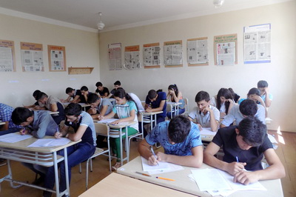
Dövlət İmtahan Mərkəzi Təhsil Nazirliyinə IX və XI siniflərin buraxılış imtahanlarının ilkin nəticələrini təqdim edib. Edu.gov.az-ın məlumatına görə, IX siniflər üzrə imtahanlara 104476 nəfər məzun qatılıb: “Məzunların 70262 nəfəri və ya 67,3 faizi bütün fənlərdən müsbət qiymət alıb. Bu göstərici keçənilki göstəricidən 2,7 faiz yaxşıdır.
XI siniflər üzrə imtahanlarda 84589 nəfər məzun iştirak edib. Bu məzunların 54704 nəfəri və ya 64,7 faizi bütün fənlərdən müsbət qiymət alıb. XI sinif buraxılış imtahanları üzrə keçənilki nəticələrlə müqayisədə əsaslı dəyişiklik qeydə alınmayıb.
Ötən il buraxılış imtahanlarına xarici dil (və ya kimya) fənni üzrə kafi qiymət almaq üçün 6 suala doğru cavab verilməsi tələb olunurdu, cari ildə bu tələb 7 doğru cavaba qədər artırılıb.
IX sinif imtahanlarının nəticələri son 4 ildə davamlı olaraq yaxşılaşır. Bütün fənlərdən müsbət qiymət alan məzunların faiz göstəricisi 2012-ci il ildə 50,3 idisə, 2016-cı ildə bu göstərici 67,3 faizə qədər yüksəlib.
Təhsil nazirinin əmrinə əsasən, 2015-2016-cı tədris ilində Ağcabədi, Astara, Cəlilabad, Masallı, Saatlı və Sabirabad rayonlarında inkişaf yönlü tədbirlər həyata keçirilib. Bu rayonlar üzrə məzunların nəticələri əsaslı şəkildə yaxşılaşıb. Ötən illə müqayisədə hər iki fənn üzrə müsbət qiymət alanların sayında Astara rayonu üzrə 22 faiz, Ağcabədi rayonu üzrə 15 faiz, Sabirabad rayonu üzrə 14 faiz, Masallı rayonu üzrə 11 faiz, Cəlilabad və Saatlı rayonlarının hər biri üzrə 9 faiz artım müşahidə edilib.
Digər bölgələrdə də IX sinif məzunlarının nəticələri yaxşılaşıb. Şəmkirdə 13 faiz, Gədəbəydə 10 faiz, Lerikdə 9 faiz, Salyanda 8 faiz, Hacıqabul, Beyləqan, İmişli, Zaqatala, və Qobustan rayonlarının hər biri üzrə 7 faiz müsbət dinamika qeydə alınıb.
Buraxılış imtahanlarında Təhsil Nazirliyinin birbaşa tabeliyində olan liseylər, özəl təhsil müəssisələri və hərbi liseylərin, həmçinin Bakı, Gəncə, Naxçıvan, Sumqayıt, Mingəçevir şəhərlərinin, o cümlədən Abşeron, Qax, Oğuz, Qubadlı, Xızı, Şahbuz, Şərur rayonlarının ümumi təhsil məktəblərinin göstəriciləri yüksək olub”.

Depozit hərracı barədə rəsmi məlumat
04.07.2016
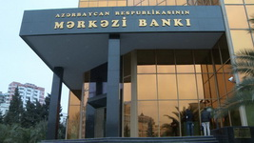
Mərkəzi Bank vəsaitlərin cəlb edilməsi üzrə depozit hərracının nəticələri barədə məlumat yayıb. Məlumata görə, iyulun 4-də 50 milyon manat həcmində keçirilmiş depozit hərracında tələb 98,5 milyon manat olub. Hərrac nəticəsində bağlanmış depozit əqdləri üzrə orta ölçülmüş faiz dərəcəsi 5,96% təşkil edib.
İyunun 13-də keçirilmiş ilk hərracda cəlb edilmiş depozitlərin həcmi 129 milyon manat, orta ölçülmüş faiz dərəcəsi 6,49% olmuşdu.
Hərraclar çərçivəsində depozit əməliyyatları pul bazarının inkişafına, pul siyasəti üzrə əməliyyat çərçivəsinin təkmilləşməsinə yönəlib.

Rusiyada pasportsuz valyuta alış-verişinin məbləği artdı
04.07.2016
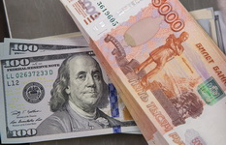İyulun 4-də Rusiya prezidenti Vladimir Putin “Cinayət yolu ilə əldə edilmiş gəlirlərin qanuniləşdirilməsi (yuyulması) və terrorizmin maliyyələşdirilməsinə qarşı mübarizə” qanununa düzəlişləri imzalayıb. Novator.az-ın məlumatına görə, qanun valyutanın alış-verişi üzrə əməliyyatların məbləğini 15 min rubldan (360 manat) 40 min rubla (960 manat) qaldırır. Yeniliyə əsasən, fiziki şəxs 40 min rubl xarici valyutanı nağd şəkildə alış-satışını həyata keçirən zaman pasport təqdim etməli olmayacaq.
Bu il Azərbaycan Mərkəzi Bankı 28 iyun 2006-cı ildə təsdiq olunmuş “Mübadilə şöbələrinin təşkili və mübadilə əməliyyatlarının aparılması qaydaları”nı qüvvədən salaraq yeni qaydalar qəbul edib. Yanvarın 6-da qüvvəyə minən yeni qaydaya əsasən, mübadilə şöbəsində müştərinin 500 ABŞ dollarına ekvivalent məbləğdən artıq mübadilə əməliyyatı şəxsiyyəti təsdiq edən sənəd əsasında aparılmalıdır. Əvvəlki qayda 5000 ABŞ dollarına ekvivalent məbləğdən artıq mübadilə əməliyyatının şəxsiyyəti təsdiq edən sənəd əsasında aparılmasını nəzərdə tuturdu.

Prezident nazirliyə 12 milyon manat ayırdı
05.07.2016
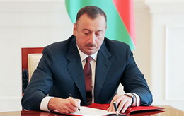Prezident İlham Əliyev toxumçuluğun inkişafı tədbirlərinə sərəncam verib. Sərəncam müxtəlif bitki sortlarının toxumlarının istehsalı və saxlanması üzrə ixtisaslaşmış müəssisələrin tikintisi, maşın və avadanlıqla təmin olunması üçün Kənd Təsərrüfatı Nazirliyinə 2016-cı ilin dövlət büdcəsindən, prezidentin ehtiyat fondundan 12 milyon manat ayrılmasını nəzərdə tutur.
Transparency.az bildirir ki, iyulun 4-də imzalanan sənəd ölkədə yüksək keyfiyyətli məhsuldar bitki sortlarının toxumlarına olan ehtiyacı ödəmək, toxumluq məhsulların istehsalını artırmaq, bitki sortlarının toxumlarının təmizlənməsini, qablaşdırılmasını, etiketləşdirilməsini və saxlanmasını təmin etmək məqsədi ilə əsaslandırılıb.

Dollar yerində qalıb, avro və rubl dəyər itirib
05.07.2016
İyulun 5-də Mərkəzi Bank ABŞ dollarının kursunu yenə dəyişməyib. 1 dollara 1,5425 manat qiymət qoyulub. Bu rəsmi məzənnə iyulun 1-dən qüvvədədir.
Avro və rubl isə dəyər itirib. Transparency.az-ın məlumatına görə, 1 avronun rəsmi məzənnəsi 1,7176 manatdan 1,7160 manata, 1 rublun kursu isə 0,0242 manatdan 0,0241 manata enib.
Ötən il Azərbaycan manatı iki dəfə devalvasiyaya uğrayıb və dollar qarşısında 78 qəpikdən 1 manat 55 qəpiyə qalxıb. 2016-cı ildə dolların ən aşağı qiyməti mayın 25-i və 26-da qeydə alınıb: 1,4900 manat. Son bir ayda isə dollar 1,4918 manatdan 1,5425 manata qədər bahalaşıb.

Bu il 686 mindən çox Azərbaycan vətəndaşı Gürcüstana səfər edib
05.07.2016
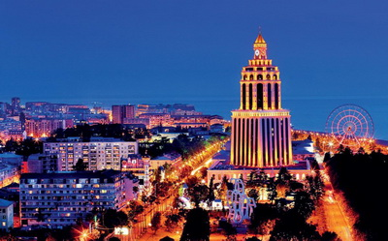
2016-cı ilin ilk yarısında 686 min 102 Azərbaycan vətəndaşı Gürcüstana səfər edib. Bu, ötən ilin müvafiq dövrü ilə müqayisədə 18,1 faiz çoxdur.
Gürcüstan Milli Turizm Administrasiyasının rəhbəri Georgi Çoqovadze jurnalistlərə deyib ki, Azərbaycan vətəndaşları Gürcüstana səfər edənlər arasında birinci yeri tutur.
Sonrakı yerlərdə Türkiyə (629 min 724 nəfər), Rusiya (397 min 75 nəfər) və Ukrayna (69 min 912 nəfər) qərarlaşır.
Təkcə iyun ayında Gürcüstan Azərbaycandan 115 min 277 turist qəbul edib.
Ümumilikdə altı ayda Gürcüstana səfər edən beynəlxalq ziyarətçilərin sayı 2 milyon 636 min 213 nəfər olub, bu da ötən ilin eyni dövrü ilə müqayisədə 12,9 faiz çoxdur.
Xəbəri AZƏRTAC “Sputnik-Georgiya” saytına istinadla yayıb.

İki hökumət qurumunun yeni sorğusunda suallar çoxdur
05.07.2016
Prezidentin İqtisadi İslahatlar üzrə Köməkçisi Xidməti ilə İqtisadi İslahatların Təhlili və Kommunikasiya Mərkəzi yeni onlayn sorğu keçirir. Sorğuda gömrük qanunvericiliyində və inzibatçılığında, əmək və miqrasiya qanunvericiliklərində və sosial müdafiə ödənişləri sistemində hansı dəyişikliklərin edilməsinə dair suallar verilir. Bütün hüquqi şəxslər, fərdi sahibkarlar və vətəndaşlar sorğuda fəal iştiraka dəvət edilir. Təklifləri İqtisadi İslahatların Təhlili və Kommunikasiya Mərkəzinin internet saytındakı aşağıdakı link vasitəsilə çatdırmaq mümkündür.
Prezidentin iqtisadi islahatlar üzrə köməkçisi postu bu il yanvarın 25-də təsis olunub. Bu postu Natiq Əmirov tutur.
İqtisadi İslahatların Təhlili və Kommunikasiya Mərkəzi bu il aprelin 20-də prezident fərmanı ilə yaradılıb. Qurumun icraçı direktoru Vüsal Qasımlıdır.
İki qurumun ilk onlayn sorğusunda “Azərbaycan Respublikasının vergi qanunvericiliyində və inzibatçılığında hansı dəyişikliklərin edilməsini təklif edərdiniz” sualı qoyulmuşdu.

Nazirlik hüquq mühafizə orqanlarına 19 iş göndərib
05.07.2016
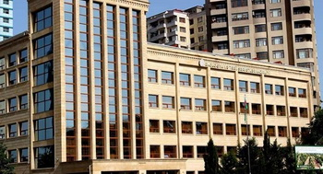
Ekologiya və Təbii Sərvətlər Nazirliyi 16-30 iyun arası aparılan araşdırmanın nəticələrini açıqlayıb. Hesabata əsasən, Ətraf Mühitin Mühafizəsi Departamentinin əməkdaşları hüquqi və fiziki şəxslərin atmosfer havasının, su və torpaq ehtiyatlarının, yerin təkinin, fauna və floranın mühafizəsi, ətraf mühitə qanunsuz məişət və istehsalat tullantılarının yerləşdirilməsi sahəsində yol verdiyi qanun pozuntularına görə 147 akt və protokol tərtib olunub, nöqsanların aradan qaldırılması üçün 73 müddətli məcburi göstəriş verilib.
Ümumilikdə 18 iş üzrə 21000 manat məbləğində inzibati cərimə tətbiq edilib, ətraf mühitə dəymiş ziyana görə 11 iş üzrə 1252,6 manat məbləğində iddia qaldırılıb, ətraf mühitə tullantıların atılmasına və axıdılmasına görə hüquqi və fiziki şəxslərə qarşı 157 iş üzrə 34501,44 manat məbləğində ödəmə tətbiq edilib.
Tədbir görülməsi üçün hüquq mühafizə orqanlarına 19, icra qurumlarına isə 13 iş göndərilib.

Ərdoğan: “Terror aktı ilə bağlı 30 nəfər tutulub”
05.07.2016
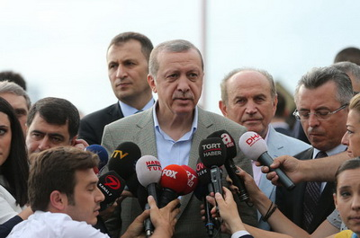
Türkiyə prezidenti Rəcəb Teyyub Ərdoğan iyulun 5-i İstanbulda bayram namazından çıxarkən jurnalistlərin suallarını cavablandırıb. Dövlət başçısı İstanbulun Atatürk Hava Limanında baş vermiş terrordan danışıb.
İyunun 28-də 3 terrorçu İstanbulun hava limanında əvvəl camaatı gülləyə tutub, sonra özlərini partladıb. İŞİD-in törətdiyi terror aktında 45 nəfər həlak olub.
Novator.az-ın məlumatına görə, Türkiyə prezidenti jurnalistlərə açıqlamasında bildirib ki, İŞİD-in təşkil etdiyi terror aktında Rusiyanın Dağıstan bölgəsinin, Qırğızıstanın və Tacikistanın vətəndaşları iştirak edib: “Terror aktı ilə bağlı 30 nəfər tutulub. Bu adamların vasitəsilə mühüm və konkret nəticələrə gələ bilərik. Təəssüf ki, bu işin içində qonşu və yaxın ölkələrin vətəndaşları var”.
Türkiyə prezidenti jurnalistlərin başqa suallarını da cavablandırıb. O deyib ki, Rusiya prezidenti Vladimir Putinlə telefon danışığının və iki ölkənin xarici içlər nazirlərinin bir araya gəlməsinin nəticəsi olaraq iyulun sonu və ya avqust ayı ərzində Putinlə görüşə bilər, amma məsələ hələ dəqiqləşməyib.
Misirlə münasibətlərə toxunan dövlət başçısı deyib ki, Türkiyənin Misir xalqı ilə heç bir problemi yoxdur, idarəçiliklə, hakimiyyətlə bağlı problemlər var.
Dövlət başçısı qeyd edib ki, Türkiyə Misirin sabiq prezidenti Məhəmməd Mursi və silahdaşlarının həbsini qəbul etmir: “Belə bir zülmə dözməyimiz mümkün deyil”.

Cavid Osmanovun deputatlığı rəsmiləşdi
05.07.2016
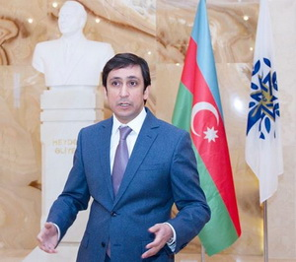İyulun 5-də Konstitusiya Məhkəməsinin Plenumu 90 saylı Ağdaş dairəsindən Milli Məclisə təkrar seçkinin nəticəsini təsdiqləyib. APA-nın məlumatına görə, bununla Yeni Azərbaycan Partiyasından Cavid Osmanovun deputat statusu rəsmiləşib.
Mərkəzi Seçki Komissiyasının yekun protokoluna əsasən, Cavid Osmanov iyunun 18-də keçirilmiş seçkidə 85,6% səs toplayıb.
Sonuncu parlament seçkisi 2015-ci il noyabrın 1-də olub. Seçki 125 dairə üzrə keçirilib. 90 saylı Ağdaş seçki dairəsi üzrə isə seçkinin nəticəsi ləğv olunub. Mərkəzi Seçki Komissiyası dairədən şikayətlərə baxarkən belə qərar verib. Bu il aprelin 12-də prezident İlham Əliyev 90 saylı Ağdaş seçki dairəsi üzrə təkrar seçkinin iyunun 18-də keçirilməsi barədə sərəncam imzalayıb.
Cavid Osmanovun qələbəsi ilə Milli Məclisdə hakim partiyanın deputatlarının sayı 72 nəfərə çatıb.
Transparency.az bildirir ki, 2015-ci il noyabrın 1-də keçirilmiş parlament seçkisində daha 11 partiyadan 12 nəfər mandat alıb. Vətəndaş Həmrəyliyi Partiyasının 2, Ana Vətən Partiyası, Bütöv Azərbaycan Xalq Cəbhəsi Partiyası, Demokratik İslahatlar Partiyası, Böyük Quruluş Partiyası, Vətəndaş Birliyi Partiyası, Sosial Rifah Partiyası, Sosial Demokrat Partiyası, Vəhdət Partiyası, Demokratik Maarifçilik Partiyası və Milli Dirçəliş Hərəkatı Partiyasının hərəyə 1 mandatı var.
Parlamentə seçilənlərin 41-i partiyasızdır.

İşğal zonasının statusu: təşəbbüs arxivdə yatır
05.07.2016
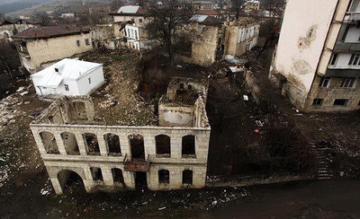
Azərbaycanın bütün cənub-qərbi (Dağlıq Qarabağ bölgəsi və Laçın, Kəlbəcər, Ağdam, Füzuli, Cəbrayıl, Qubadlı, Zəngilan rayonları) Ermənistanın işğalı altındadır.
Azərbaycanın Xarici İşlər Nazirliyi həmin ərazilərə qanunsuz səfər etmiş xarici ölkə vətəndaşlarının adını arzuolunmaz şəxslər siyahısına salır, onların Azərbaycana səfərini yasaqlayır. İyulun 5-nə siyahıda 590 nəfərin adı yer alır.
Ermənistan mənbələrinin məlumatına görə, 2015-ci ildə işğal bölgəsinə 16,5 min xarici səfər edib. Minlərlə ölçülməsə də, Xarici İşlər Nazirliyinin qara siyahısı ildən-ilə böyüyür. Məsələn, 2011-ci ildə arzuolunmaz şəxslər siyahısında 200-dən bir az çox xarici vətəndaşın adı olub. Elə həmin il işğal edilmiş ərazilərə qanunsuz səfər məsələsini ayrıca qanunla tənzimləməyə təşəbbüs göstərilib. Bütöv Azərbaycan Xalq Cəbhəsi Partiyasının sədri, deputat Qüdrət Həsənquliyev 2011-ci ildə Milli Məclisə “Azərbaycan Respublikasının işğal edilmiş əraziləri haqqında” qanun layihəsi təqdim edib. Amma layihə müzakirəyə çıxarılmayıb.
Transparency.az hazırda qanun layihəsi ilə bağlı məsələnin nə yerdə olduğunu öyrənmək üçün Bütöv Azərbaycan Xalq Cəbhəsi Partiyasına müraciət edib. Partiya sədrinin müavini Elçin Mirzəbəyli deyib ki, təqdim etdikləri qanun layihəsi ilə bağlı dəfələrlə məsələ qaldırsalar da, parlament sənədi müzakirə çıxarmır: “Səbəbini bilmirik. Çünki müraciətimizə rəsmi cavab verilmir. Bunun əvəzində Xarici İşlər Nazirliyinin qara siyahısı genişlənir”.
Milli Məclisin deputatı Fazil Mustafa Transparency.az-a açıqlamasında həmkarı Qüdrət Həsənquliyevin təşəbbüsünün zərurətdən irəli gəldiyini deyib. O, Azərbaycanın işğal olunmuş əraziləri haqqında qanunun qəbul edilməsini vacib sayır: “İşğal zonasının statusu ilə bağlı məsələni hər zaman gündəmdə tutmalı, qanunla həmin ərazilərdə nəyin icazə verilib-verilmədiyini tənzimləməli, buna uyğun da davranmalıyıq.
Xarici İşlər Nazirliyinin qara siyahısı Azərbaycana səfər vizasının verilib-verilməməsi məsələsini tənzimləməlidir. Qanunda isə işğal olunmuş ərazilərə icazəsiz gedişlə bağlı cinayət təqibi və başqa sanksiyalar nəzərdə tutula bilər. Şəxsin ölkəsinə xəbərdarlıq məktublarının göndərilməsi, onun öz cəmiyyətlərində ifşa olunması və digər addımların atılması üçün qanunvericilik bazasının olması vacibdir”.
“2011-ci ildə təqdim olunan qanun layihəsi niyə müzakirəyə çıxarılmır” sualına Fazil Mustafa belə cavab verib: “Azərbaycanda hər şey vaxtında müzakirəyə çıxarılsaydı, Qarabağ işğal edilməzdi. Biz lazım olan məsələləri 10 il sonra dərk edirik, ona görə də qanun layihəsinin təqdim edilməsindən 10 il keçməlidir. Yəqin ki, 2021-ci ildə müzakirəyə çıxarılar”.
Beynəlxalq məsələlər üzrə ekspert Rövşən İbrahimli isə sözügedən təşəbbüsü diqqətəlayiq hesab etmir: “Bu, elə də əhəmiyyətli məsələ deyil. İşğal olunmuş ərazilərə qanunsuz gedişin qanun və ya direktivlə tənzimlənməsinin nəticə etibarilə heç bir fərqi yoxdur”.
Deputat Qüdrət Həsənquliyevin Milli Məclisə 2011-ci ildə təqdim etdiyi qanun layihəsinə əsasən, xarici ölkə vətəndaşlarına və vətəndaşlığı olmayan şəxslərə işğal edilmiş ərazilərə getməyə bu hallarda icazə verilir:
— Azərbaycan Respublikası ilə vizasız gediş-gəliş haqqında müqaviləsi olmayan dövlətlərin vətəndaşları və vətəndaşlığı olmayan şəxslər Azərbaycan Respublikasının Xarici İşlər Nazirliyindən, Azərbaycan Respublikasının diplomatik nümayəndəliklərindən müvafiq qaydada viza almaqla və Azərbaycan Respublikasının işğal altında olan ərazilərinə Azərbaycan Respublikasının ərazisindən keçməklə;
— Azərbaycan Respublikası ilə vizasız gediş-gəliş haqqında müqaviləsi olan dövlətlərin vətəndaşları Azərbaycan Respublikasının Xarici İşlər Nazirliyi, Azərbaycan Respublikasının Daxili İşlər Nazirliyi və Azərbaycan Respublikasının Müdafiə Nazirliyinin razılığı əsasında Azərbaycan Respublikasının işğal altında olan ərazilərinə Azərbaycan Respublikasının ərazisindən keçməklə gedə bilərlər.
Layihəyə əsasən, Azərbaycan Respublikasının işğal altında olan ərazilərinə bu hüquqi proseduralardan kənar daxil olan bütün xarici ölkələrin vətəndaşları və vətəndaşlığı olmayan şəxslər Azərbaycan Respublikasının Cinayət Məcəlləsinə uyğun olaraq cəzalandırılırlar.
İşğal edilmiş ərazilərdə iqtisadi fəaliyyətin məhdudlaşdırılması da layihədə yer alır. Layihə müəlliflərinin fikrincə, bu fəaliyyət növləri qadağan edilməlidir:
— gəlir, qazanc əldə etmə və kompensasiya məqsədi daşımasından asılı olmayaraq Azərbaycan Respublikasının qanunvericiliyinə əsasən lisenziyalaşdırılması, razılaşdırılması və qeydiyyatı tələb olunan istənilən iqtisadi (sahibkarlıq və qeyri-sahibkarlıq) fəaliyyəti;
— hərbi və təkrar istifadə məhsullarının gətirilməsi və çıxarılması;
— beynəlxalq hava və dəmir yolu əlaqələri, eləcə də bütün nəqliyyat növləri vasitəsilə beynəlxalq yük daşınmaları;
— dövlət resurslarından istifadə olunması;
— pul köçürmələrinin təşkili.
Layihənin “İşğalçı dövlətlə münasibətlərin tənzimlənməsi” bölümündə deyilir: “Azərbaycan torpaqlarının işğaldan azad edilməsi ilə bağlı aparılan sülh danışıqlarında iştirak edən Azərbaycan Respublikasının mərkəzi icra strukturlarının, diplomatik nümayəndəliklərinin təmsilçiləri, Azərbaycan Respublikası Milli Məclisinin qərarı ilə müvafiq səlahiyyət verilmiş şəxslər istisna olmaqla təcavüzkar dövlətin dövlət və qeyri-dövlət qurumları, məhkəmə və qanunverici orqanları, siyasi partiyaları, ictimai birlikləri, kütləvi informasiya vasitələri, dövlət və özəl sahibkarlıq və qeyri-sahibkarlıq subyektləri və onların təmsilçiləri ilə əməkdaşlıq edən Azərbaycan Respublikası vətəndaşları Azərbaycan Respublikasının Cinayət Məcəlləsinə görə cinayət məsuliyyəti daşıyırlar”.
Transparency.az bildirir ki, Xarici İşlər Nazirliyinin “Azərbaycan Respublikasının işğal edilmiş ərazilərinə qanunsuz səfər etmiş əcnəbilərin siyahısı”ndan çıxmaq mexanizmi də var. Adı siyahıda olan əcnəbilər Azərbaycanın səfirliklərinə, ya Xarici İşlər Nazirliyinə müraciət edərək üzr istəyəndə onlara Azərbaycana səfər etmək imkanı verilir.
Son bir ildə Rusiya Federasiyasının vətəndaşı Artemiy Lebedev, Gürcüstan vətəndaşı, yazıçı David Turaşvili, Argentinanın “Tiempo Argentino” qəzetinin redaktor müavini Luis Faraoni, Avropa İttifaqının Cənubi Qafqaz üzrə sabiq xüsusi nümayəndəsi, İsveç vətəndaşı Piter Semnebi, Serbiya vətəndaşı, jurnalist Slobodan Samarciya, “National Geographic” jurnalının əməkdaşı, ABŞ vətəndaşı Paul Salopek, Almaniya vətəndaşı, “Amonbe” Assosiasiyasının prezidenti Piter Qraf Şönborn, Rusiya Federasiyasının vətəndaşı, müğənni Stanislav Kostyuşkin əfvə düşüblər.

Avstriya prezidenti oktyabrda seçəcək
05.07.2016
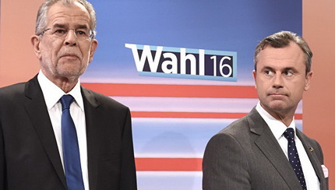
Avstriyada prezident seçkisinin ikinci turu oktyabrın 2-də keçiriləcək. Novator.az-ın məlumatına görə, federal kansler Kristian Kern iyulun 5-də belə açıqlama verib.
İyulun 1-də Avstriya Konstitusiya Məhkəməsi prezident seçkisinin ikinci turunun yenidən keçirilməsi barədə qərar çıxarıb. Mayın 22-də keçirilmiş ikinci turun nəticələri uduzan tərəfin iddiası əsasında ləğv olunub.
Avstriyada prezident seçkisinin ikinci turunu 50,3% səslə Yaşıllar Partiyasından iqtisadçı professor Aleksandr Van der Bellen udub. Radikal millətçi, Azadlıq Partiyasının namizədi Norbert Hofer 49,7% səs yığıb.
Seçkinin nəticəsindən şikayət verən Azadlıq Partiyası səslərin sayılması zamanı çoxlu qanun pozuntusunun olduğunu iddia edib. Şikayətə görə, 573 min 275 bülletenin hesablanmasında qüsurlar olub.
72 yaşlı Aleksandr Van der Bellen 1970-ci illərdə Sosial Demokrat Partiyasına qoşulub, daha sonra Yaşıllar Partiyasını seçib. 1994-2012-ci illərdə Avstriya parlamentinin aşağı palatasının, 2012-2015-ci illərdə Vyana Şəhər Məclisinin üzvü olub.
45 yaşlı Norbert Hofer aviasiya mütəxəssisidir. 2006-cı ildən parlamentin üzvü olan Norbert Hofer 2013-cü ildən spikerin müavini postunu tutub.
Avstriya prezidenti 6 il müddətinə seçilir. Eyni şəxs dalbadal iki dəfədən artıq prezident ola bilməz.

Azay Quliyev ATƏT Parlament Assambleyasının vitse-prezidenti seçilib
05.07.2016
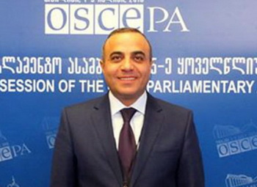ATƏT Parlament Assambleyasının Tbilisidə keçirilən illik sessiyası iyulun 5-də yekun bəyannamənin qəbulu ilə başa çatıb. Bəyannamədə Ermənistan-Azərbaycan, Dağlıq Qarabağ münaqişəsi ilə bağlı vəziyyətin hərbi eskalasiyasından narahatlıq ifadə olunur. Tərəflər Ermənistan-Azərbaycan münaqişəsi zonasında ədavətin daha da artmasının qarşısını almaq məqsədilə etimad tədbirlərinin görülməsi və Minsk qrupu çərçivəsində hərtərəfli sülh sazişi üzrə danışıqların aparılması istiqamətində iradə nümayiş etdirməyə çağırılır.
Həmin gün Parlament Assambleyasının prezidenti və vitse-prezidenti vəzifələrinə seçki keçirilib. AZƏRTAC xəbər verir ki, Azərbaycan Milli Məclisinin deputatı Azay Quliyev vitse-prezident seçilib. Azay Quliyevin namizədliyinin lehinə Parlament Assambleyasının 119 üzvü səs verib. O, 2013-cü ildən ATƏT-in siyasi məsələlər və təhlükəsizlik komitəsinin sədr müavini idi.
Prezidenti vəzifəsini isə Avstriyadan olan deputat Kristin Muttonen tutub.
Azay Quliyev 1971-ci ildə anadan olub. Bakı Dövlət Universitetinin tarix fakültəsini, həmin təhsil ocağının doktoranturasını bitirib. Siyasi elmlər üzrə fəlsəfə doktorudur. 2005-ci ildən Milli Məclisin üzvüdür.
QHT-lərə Dövlət Dəstəyi Şurasının sədridir.

Babayeva Gazeta.ru-nun baş redaktoru postunu tərk edir
05.07.2016
Rusiyanın Gazeta.ru internet nəşrinin baş redaktoru Svetlana Babayeva tutduğu postu tərk edir.
Novator.az-ın məlumatına görə, 2013-cü ildən Gazeta.ru-nun baş redaktoru olan Babayevanın vəzifəsini müqavilə müddətinin bitməsi ilə əlaqədar tərk etdiyi bildirilir.
Gazeta.ru-ya kimin baş redaktor gətiriləcəyi haqda hələ bilgi verilməyib.
İctimai-siyasi nəşr olan Gazeta.ru 1999-cu ildən fəaliyyət göstərir.

Dövlət Neft Fondu hərracda 50 milyon dollar satdı
05.07.2016
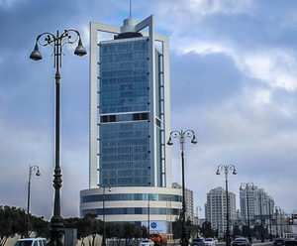İyulun 5-də valyuta hərracı keçirilib. Dövlət Neft Fondu hərracda 50 milyon dollar həcmində vəsait satıb. Həmin vəsaiti 29 bank alıb.
Transparency.az bildirir ki, bununla 2016-cı ildə milli valyutanın sabitliyinə sərf olunan vəsait 3 milyard 92,8 milyon dollar olub.
Dövlət Neft Fondunun 2016-cı ilin hərraclarında satdığı valyutanın həcmi 2 milyard 407,4 milyon dollardır. Mərkəzi Bankdan isə bu il 685,4 milyon dollar həcmində valyuta alınıb.

“Sənayeləşmə və innovativ inkişaf” mövzusunda ictimai müzakirə
05.07.2016
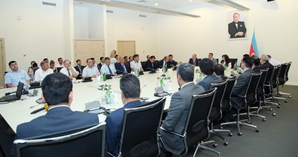
İyulun 5-də Prezidentin İqtisadi İslahatlar üzrə Köməkçisi Xidməti, İqtisadi İslahatların Təhlili və Kommunikasiya Mərkəzi və İqtisadiyyat Nazirliyinin İqtisadi İslahatlar Elmi Tədqiqat İnstitutu “Sənayeləşmə və innovativ inkişaf” mövzusunda ictimai müzakirə keçirib.
Economy.gov.az-ın məlumatına görə, tədbirdə çıxış edən iqtisadiyyat nazirinin müavini Sevinc Həsənova deyib ki, son 10 il ərzində Azərbaycanda neftdən əldə edilmiş gəlirlər hesabına iqtisadiyyat uğurla şaxələndirilib, əhalinin sosial müdafiəsi, həyat səviyyəsinin yüksəldilməsi, müasir infrastrukturun yaradılması üçün möhkəm zəmin formalaşdırılıb. O qeyd edib ki, əvvəlki illərdə iqtisadi artım əsasən neft sektorunun hesabına baş verirdisə, 2011-ci ildən başlayaraq bu tendensiya dəyişməyə başlayıb: “Azərbaycanda milli sənayenin inkişafını təmin etmək məqsədilə ölkədə sahibkarlıq subyektlərinin fəaliyyəti stimullaşdırılır. Sənaye parkları və məhəllələrinin, aqroparkların, biznes-inkubatorların yaradılması, investisiyaların təşviqi, biznes forumların təşkili və digər tədbirlər sayəsində ölkəmizdə sahibkarlıq iqtisadi inkişafın aparıcı qüvvəsinə çevrilib.
Sahibkarlıq sahəsində aparılan yoxlamalar 1 noyabr 2015-ci ildən 2 il müddətinə dayandırılıb, lisenziya tələb olunan fəaliyyət növlərinin sayı 59-dan 37-yə endirilib, indiyə kimi verilmiş qüvvədə olan müddətli lisenziyalar müddətsiz elan olunub (yeni verilən lisenziyalar müddətsiz verilir), lisenziyanın verilməsinə görə ödənilən dövlət rüsumunun məbləği təxminən 2 dəfə, regionlar üzrə 4 dəfə azaldılıb, lisenziya verilməsi üçün tələb olunan prosedurlar sadələşdirilib.
Uğurla həyata keçirilən bu siyasətin nəticəsi olaraq son illərdə Azərbaycanda yüzlərlə sənaye müəssisəsi tikilib istifadəyə verilib, minlərlə yeni iş yeri açılıb. Ölkədə rəqabətə davamlı məhsulların istehsalını artırmaq məqsədi ilə hazırda sənaye parklarının və məhəllələrinin təşkili işləri davam etdirilir”.
İqtisadi İslahatların Təhlili və Kommunikasiya Mərkəzinin icraçı direktoru Vüsal Qasımlı deyib ki, Azərbaycanda sənayenin iqtisadiyyatdakı xüsusi çəkisi dünya üzrə orta göstəricini 30 faiz üstələyir: “BMT-nin Avropa üzrə İqtisadi Komissiyasının məlumatına əsasən, Azərbaycan Avropada sənayenin ÜDM-dəki payına görə ilk yerlərdə olub. Azərbaycanda sənayenin strukturunda mədənçıxarmanın payının azalması fonunda emal sənayesinin xüsusi çəkisi artmaqdadır. Əgər sənaye yüksəlişinin birinci mərhələsi karbohidrogen resurslarına əsaslanırdısa, indiki mərhələdə inkişaf iqtisadi səmərəliliyin üzərində qurulmalıdır.
Azərbaycan yeni sənayeləşmə dövrünə qədəm qoyub. Bu mərhələnin əsas xüsusiyyətləri sənayenin regionlarda inkişafı, innovativlik və ətraf mühitə təsirlərin azaldılması, həmçinin iqtisadiyyatın rəqabət qabiliyyətinin və sənaye ixracının artırılması və yeni iş yerlərinin açılmasıdır. Bunun üçün münasib institutsional mühit və makroiqtisadi şərait, habelə dünya iqtisadiyyatında inkişaf təmayüllərinin saxlanılması vacibdir. Milli iqtisadiyyatın strateji yol xəritəsi ağır sənayenin başlıca istiqamətlərini müəyyənləşdirəcək”.

Azərbaycan əsgəri şəhid oldu
05.07.2016
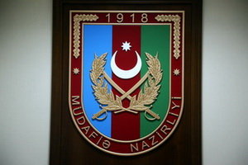
Azərbaycanın Müdafiə Nazirliyi rəsmi məlumat yayıb. Məlumatda deyilir: “Son üçtərəfli danışıqlarda əldə edilən razılaşmaya baxmayaraq düşmən tərəf atəşkəs rejimini pozaraq Azərbaycan-Ermənistan dövlət sərhədində növbəti dəfə təxribat törədib. İyulun 5-i saat 12:30-da düşmən tərəfinin snayper atəşi nəticəsində hərbi qulluqçumuz əsgər Əliyev Vüsal Əmir oğlu şəhid olub.
Müdafiə Nazirliyi bildirir ki, düşmən təxribatlarının nəticələrinə görə bütün məsuliyyət Ermənistanın kriminal hərbi-siyasi rejiminin üzərinə düşür. Nazirliyin rəhbərliyi şəhidin yaxınlarına, əzizlərinə dərin hüznlə başsağlığı verir və səbir diləyir!”
Rəsmi məlumata görə, Azərbaycan ordusu son dəfə ay yarım öncə şəhid vermişdi. Mayın 17-də Silahlı Qüvvələrin hərbi qulluqçusu əsgər Tahirli Natiq Namiq oğlu şəhid olmuşdu.
İyunun 20-də Azərbaycan və Ermənistan prezidentləri Sankt-Peterburq şəhərində Rusiya prezidentinin vasitəçiliyi ilə görüşüblər. Üçtərəfli görüşün yekunlarına dair birgə bəyanatında qeyd olunur ki, dövlət başçıları münaqişə zonasında sabitliyə nail olmağa yönəlmiş Vyana razılaşmalarına (16 may 2016) sadiq qalırlar. Təmas xəttində son vaxtlar müşahidə olunan sakitlikdən məmnunluq ifadə edən Azərbaycan və Ermənistan prezidentləri sülh prosesini irəlilətməyə əlverişli mühit yaratmaq üçün münaqişə zonasında beynəlxalq müşahidəçilərin sayını artırmağa şərtləşiblər.

124 320 ailə ünvanlı sosial yardım alır
05.07.2016
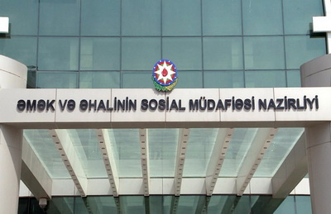
Əmək və Əhalinin Sosial Müdafiəsi Nazirliyinin Vahid Elektron Müraciət və Təyinat Alt Sistemi (VEMTAS) ilə bağlı yeni hesabat yayılıb. Qeyd olunur ki, bu ilin fevral ayından tətbiqinə başlanan sistem ötən dövrdə 43779 nəfər ailə üzvünü əhatə edən 11050 ailəyə avtomatlaşdırılmış qaydada ünvanlı dövlət sosial yardımı təyinatı aparıb.
Ümumilikdə hazırda ölkə üzrə 532 373 nəfər ailə üzvünü əhatə edən 124 320 ailə ünvanlı dövlət sosial yardımı ilə təmin olunur. Sosial yardımların hər ailəyə düşən orta aylıq məbləği 151 manatdır.
VEMTAS ünvanlı yardım üçün müraciət edilməsi, həmin müraciətlər üzrə aztəminatlı ailələrin ünvanlı yardım almaq hüququna baxılması və bu yardımın təyin olunub-olunmaması barədə qərar qəbulu proseslərini vətəndaş-məmur təmasları mümkün olmadan, avtomatlaşdırılmış rejimdə həyata keçirilməsini təmin edir.
Sosial yardımın təyin olunması üçün elektron şəkildə müraciət edilməsi üçün nazirliyin “Ünvanlı sosial yardımla bağlı müraciətin edilməsi” e-xidməti əhalinin istifadəsindədir. Ailələri təmsil edən vətəndaşlar ünvanlı dövlət sosial yardımının alınması üçün kompüterlər, mobil telefonlar vasitəsilə, bu mümkün olmadıqda alternativ variant kimi poçt şöbələrində elektron qaydada müraciət edə bilirlər.
Vətəndaşların elektron müraciətlərinə baxılması üçün ailələrə aid müvafiq məlumatlar VEMTAS vasitəsilə “Elektron hökumət” portalı üzərindən 20-dən çox qurumun informasiya bazasına inteqrasiya şəraitində elektron qaydada əldə olunur. Qəbul edilən e-müraciətlərə elektron sistem vasitəsilə 15 iş günü müddətində araşdırılaraq baxılır və sosial yardım təyin olunub-olunmaması barədə vətəndaşın e-müraciət zamanı “Ərizə-bəyannamə”də qeyd etdiyi əks əlaqə vasitələrinin birinə elektron qaydada məlumat göndərilir.

20 milyon manatlıq dövlət istiqrazlarına 67,3 milyon manatlıq sifariş oldu
05.07.2016
İyulun 5-i Bakı Fond Birjasında Maliyyə Nazirliyinin tədavül müddəti 91 gün olan 20 milyon manat məbləğində dövlət istiqrazları üzrə hərrac keçirilib. Maliyyə Nazirliyi bildirir ki, investorların təqdim etdiyi sifarişlərin ümumi məbləği 67,3 milyon manat olub.
Dövlət istiqrazlarının rəqabətli sifarişlər üzrə orta ölçülmüş qiyməti 98,3422 (gəlirlilik 6,8553 faiz) səviyyəsində müəyyən edilib. İstiqrazların ödəmə müddəti oktyabrın 4-dür.

Bir həftə fasilədən sonra dollarının kursu yenə yüksəlib
08.07.2016
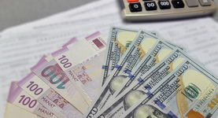Bir həftə aradan sonra Mərkəzi Bank yenidən ABŞ dollarının kursunu yüksəldib. İyulun 8-də 1 dollar 1,5456 manata satılır. Ötən cümədən rəsmi məzənnə 1,5425 manat idi.
Transparency.az-ın məlumatına görə, avroda ucuzlaşma var. 1 avronun rəsmi məzənnəsi 1,7160 manatdan 1,7131 manata enib.
Rusiya rublunun kursu isə dəyişməyib. 1 rubl iyulun 5-də olduğu kimi 0,0241 manata təklif olunur.
Ötən il Azərbaycan manatı iki dəfə devalvasiyaya uğrayıb və dollar qarşısında 78 qəpikdən 1 manat 55 qəpiyə qalxıb. Mayın sonunda kurs 1,4900 manata düşüb, son bir ayda isə dollar bahalaşır.
2016-cı ildə milli valyutanın sabitliyinə sərf olunan vəsait 3 milyard 92,8 milyon dollar olub. Dövlət Neft Fondunun 2016-cı ilin hərraclarında satdığı valyutanın həcmi 2 milyard 407,4 milyon dollardır. Mərkəzi Bankdan isə bu il 685,4 milyon dollar həcmində valyuta alınıb.

Müdafiə naziri cəbhə bölgəsinə baş çəkib
08.07.2016
Müdafiə Nazirliyinin rəhbərliyi iyulun 6-da cəbhə bölgəsində yerləşən hərbi hissələrə baş çəkib. Rəsmi məlumata görə, nazir Zakir Həsənov və onun birinci müavini, Silahlı Qüvvələrin Baş Qərargah rəisi Nəcməddin Sadıqov müdafiənin ön xəttindəki vəziyyətlə, döyüş hazırlığı, döyüş növbətçiliyinin təşkili və aparılması, o cümlədən hərbi qulluqçuların mənəvi-psixoloji durumu, sosial-məişət şəraiti ilə maraqlanıblar.
Müdafiə naziri əməliyyat şəraiti ilə yaxından tanış olub, müdafiə xəttinin təkmilləşdirilməsi və döyüş qabiliyyətinin yüksəldilməsi ilə əlaqədar tapşırıqlar verib.
Zakir Həsənov və Nəcməddin Sadıqov əsgərlərlə nahar ediblər.
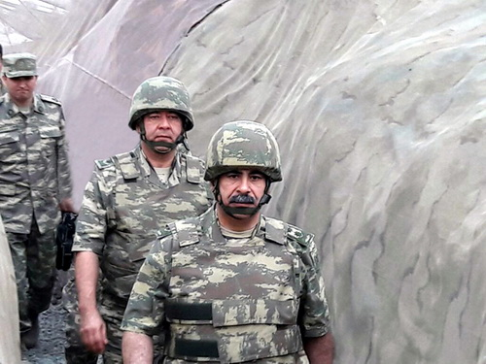
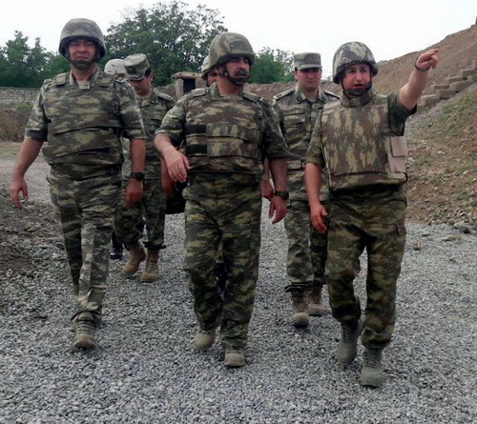
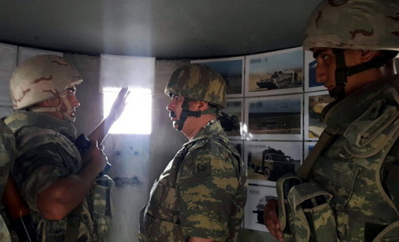
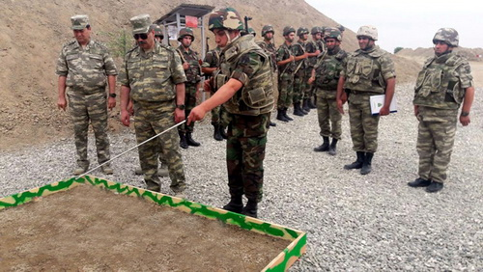
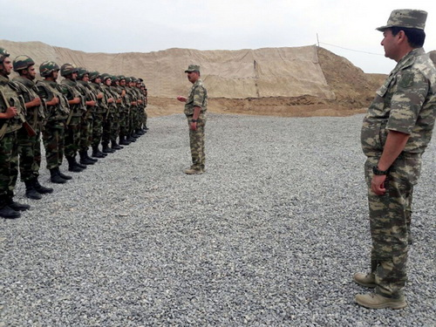

Ulduzlu mehmanxanaların siyahısı açıqlanıb
08.07.2016
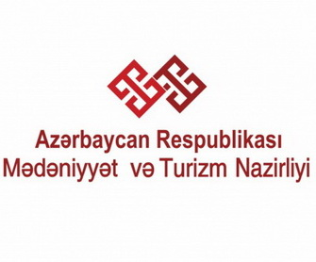Ölkədə təsnifatdan keçmiş mehmanxana və mehmanxana tipli obyektlərin sayı 106-ya çatıb. Mədəniyyət və Turizm Nazirliyindən AZƏRTAC-a bildirilib ki, iyun ayı ərzində Bakı şəhərində yerləşən dörd ulduzlu “Karvan Palace”, “SunRise Hotel” və üç ulduzlu “Şah Hotel”, “Nizami Street Hotel”, “East Legend Panorama”, “Şəms” mehmanxanalarına ulduz dərəcə sertifikatları verilib.
Mehmanxanalara və vətəndaşlara xəbərdarlıq ünvanlayan nazirlik qeyd edir ki, bəzi mehmanxanalar rəsmi ulduz dərəcə sertifikatı almadan reklam çap məhsullarında, reklam roliklərində, internet səhifələrində və mehmanxanaların üzərində qeyri-qanuni ulduz dərəcəsi göstərərək istehlakçılara düzgün olmayan məlumatlar verirlər: “Mehmanxanalara ulduz dərəcə sertifikatını AZS 745-2015 dövlət standartına uyğun olaraq Mədəniyyət və Turizm Nazirliyi 3 il müddətinə verir və bu müddət bitdikdən sonra mehmanxana yenidən müraciət edərək təsnifatdan keçməlidir.
“Mehmanxana və mehmanxana tipli obyektlərin təsnifatı, ulduz kateqoriyalarının müəyyənləşdirilməsi və qiymətləndirmədə meyarlarının tətbiq edilməsi” AZS 745-2015 dövlət standartı Standartlaşdırma, Metrologiya və Patent üzrə Dövlət Komitəsi Kollegiyasının 14 dekabr 2015-ci il qərarı ilə təsdiq edilib. Hazırda ölkə ərazisində 106 mehmanxana və mehmanxana tipli obyekt təsnifatdan keçirilərək ulduz dərəcə sertifikatı alıb (Siyahı).

“Texnikabank”ın əmanətçilərinə 119 milyon manata yaxın kompensasiya ödənib
08.07.2016
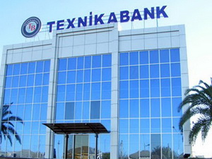Əmanətlərin Sığortalanması Fondu agent banklar vasitəsilə “Texnikabank” ASC-nin sənədləri qaydasında olan əmanətçilərinə 118 milyon 916 min manatdan artıq kompensasiya ödəyib. Fonddan AZƏRTAC-a bildiriblər ki, “Texnikabank”ın qorunan əmanətçilərinə kompensasiyaların ödənilməsi üçün agent bank olaraq “Muğanbank”, “Rabitəbank”, “Unibank” və “Kapital Bank” seçilib.
Fond əmanətçilərin ərizələrini sığorta hadisəsi baş verdiyi gündən başlayaraq bir il ərzində qəbul edir. “Texnikabank” ASC-nin qorunan əmanətçilərinə 100 faiz həcmində, lakin 30 min manatdan çox olmamaq şərti ilə kompensasiya ödənilir.
Əmanətçilərdən ərizələrin qəbuluna fevralın 12-dən agent bankların filiallarında başlanıb.
1994-cü ildə fəaliyyətə başlayan “Texnikabank” ASC-nin bank lisenziyası bu il fevralın 1-də ləğv edilib. Qərarı Mərkəzi Bankın İdarə Heyəti çıxarıb. Rəsmi məlumata əsasən, “Texnikabank” məcmu kapitalın minimum məbləği tələbinə əməl etməyib, onun məcmu kapitalının adekvatlıq əmsalı 3 faizdən az olub, ASC kreditorları qarşısında öhdəliklərini icra edə bilməyib, cari fəaliyyətini etibarlı və prudensial qaydada qurmayıb.

6 ayın ən populyar adları
08.07.2016
Transparency.az 2016-cı ilin ilk yarısında Azərbaycan Respublikasında doğulmuş uşaqlara ən çox hansı adların qoyulmasına nəzər salıb. Ədliyyə Nazirliyinin hesabatına görə, ən populyar 10 qız adı içində Zəhra adı öndə gedir: 1207 qıza bu ad verilib. Nuray adı ikinci (976 uşaq), Fatimə adı (785) üçüncüdür.
İlk 10-luğun sonrakı sıralarında bu adlar durur:
Zeynəb – 752 uşaq
Aylin – 713
Məryəm – 672
Ayan – 579
Mələk – 565
Səma – 468
Mədinə – 444.
6 ayın ən populyar 10 oğlan adı isə bunlardır:
Yusif – 1391 uşaq
Hüseyn – 984
Əli – 943
Ömər – 740
Tunar – 588
Məhəmməd – 572
Murad – 553
Ayxan – 527
Uğur – 519
İbrahim – 382.
Yusif adı son beş ilin ən populyar adıdır: 2012-ci ildən bəri 18 min 147 uşağa bu ad verilib. Zəhra adı ikinci yerdədir: 17 min 333. Nuray adı üçüncü (13 min 214), Hüseyn adı dördüncü (12 min 510), Fatimə adı beşinci (12 min 445) pillədə dayanır.

Növbəti valyuta hərracı Neft Fondunun xərcini 2 milyard yarıma yaxınlaşdırdı
08.07.2016
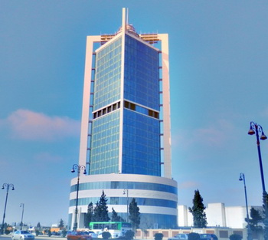İyulun 8-də növbəti valyuta hərracı keçirilib. Dövlət Neft Fondu təklif etdiyi 50 milyon dolları 29 banka satıb.
Transparency.az bildirir ki, bununla Dövlət Neft Fondunun 2016-cı ilin hərraclarında satdığı valyutanın həcmi 2 milyard 457,4 milyon dollara çatıb. Mərkəzi Bankdan isə bu il 685,4 milyon dollar həcmində valyuta alınıb. 2016-cı ildə iki qurumun milli valyutanın sabitliyinə sərf etdiyi vəsait 3 milyard 142,8 milyon dollardır.

Prezident həmsədrlərlə görüşüb
08.07.2016
Polşanın paytaxtı Varşavaya səfər edən prezident İlham Əliyev iyulun 8-də ATƏT-in Minsk qrupunun həmsədrləri Ceyms Uorlik, İqor Popov, Pyer Andriyo və ATƏT sədrinin xüsusi nümayəndəsi Anjey Kasprşiklə görüşüb.
AZƏRTAC xəbər verir ki, görüşdə Ermənistan-Azərbaycan, Dağlıq Qarabağ münaqişəsinin həlli ilə bağlı fikir mübadiləsi aparılıb.
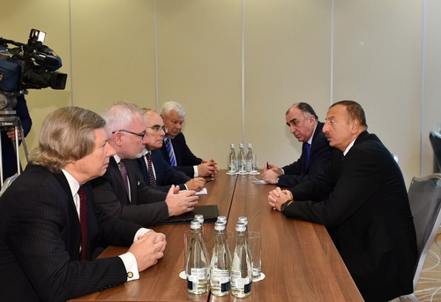

Nazirlik əlilliyi olan şəxslərlə bağlı hesabat yayıb
08.07.2016
Əmək və Əhalinin Sosial Müdafiəsi Nazirliyi əlilliyi olan şəxslərə verilən protez-ortopedik məmulat və reabilitasiya vasitəsi haqqında hesabat yayıb. Nazirlik bildirir ki, bu ilin birinci yarısında Protez-Ortopedik Bərpa Mərkəzi, onun Gəncədəki filialı və Naxçıvan istehsalat sahəsi 7055 nəfər əlilliyi olan şəxsə protez-ortopedik bərpa xidmətləri göstərib. Onlardan 813 nəfəri ölkənin ərazi bütövlüyü, müstəqilliyi və konstitusiya quruluşunun müdafiəsi ilə əlaqədar əlil olmuş şəxslərdir.
Hesabat dövründə əlilliyi olan şəxslərə 978 ədəd əlil arabası, 568 ədəd aşağı və yuxarı ətraf, 186 ədəd döş protezi, 4517 ədəd müxtəlif reabilitasiya vasitəsi, 691 ədəd yuxarı və aşağı ətraf ortezi, 431 ədəd bel və boyun nahiyəsi üçün korset, 350 ədəd eşitmə aparatı verilib. Əlilliyi olan şəxslər həmçinin 1625 cüt protez ayaqqabı, 2257 cüt ortopedik ayaqqabı, 497 ədəd dördayaqlı dayaq vasitəsi, 535 cüt qoltuqaltı və 945 cüt dirsəkaltı ağacla, 1454 ədəd əsa ilə təmin edilib. Bu dövrdə 500-ə yaxın reabilitasiya vasitəsi və protez-ortopedik məmulat təmir edilərək sahibinə təqdim olunub.
İlin birinci yarısında əlilliyi olan şəxslər 2014-cü ilin müvafiq dövrü ilə müqayisədə 74 faiz, 2015-ci ilin birinci yarısı ilə müqayisədə isə 3,2 faiz çox, yəni 17 min 427 protez-ortopedik məmulat və reabilitasiya vasitəsi ilə təmin olunublar.

Azərbaycanda orta ömür 20 ildə nə qədər artıb?
08.07.2016
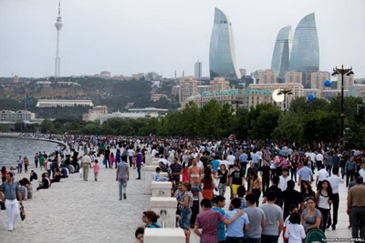
Transparency.az Dövlət Statistika Komitəsinin saytında bəzi demoqrafik göstəricilərə nəzər salıb.
Rəsmi hesabata görə, 1995-ci ildə Azərbaycanda orta ömür uzunluğu kişilər üçün 65,2 yaş, qadınlar üçün 72,9 yaş olub. Həmin il üçün orta ömür 69,1 yaş göstərilib.
2000-ci ildə orta ömür 71,8 yaşa qalxıb, kişilərin orta ömür uzunluğu 68,6 yaş, qadınların orta ömür uzunluğu 75,1 yaş olub.
2010-cu il üçün orta ömür uzunluğu 73,6 yaş qeyd edilib. Kişilər üçün orta ömür 70,9 yaş, qadınlar üçün 76,2 yaş göstərilib.
2014-cü ildə orta ömür uzunluğu 74,2 yaşa çatıb. Doğulanda orta ömür uzunluğu kişilər üçün 71,6 yaş, qadınlar üçün 76,8 yaş olub.
Dövlət Statistika Komitəsinin təqdim etdiyi rəqəmlərə görə, 1995-ci ildə ölkədə əmək qabiliyyəti yaşda olan 4 milyon 243,5 min nəfər yaşayıb. 2000-ci ildə əmək qabiliyyəti yaşda olanların sayı 4 milyon 917,1 minə çatıb.
2005-ci ildə ölkə əhalisinin 5 milyon 646,6 min nəfəri əmək qabiliyyəti yaşda olub. 2010-cu ilin hesabatında əmək qabiliyyəti yaşda olanların sayı 6 milyon 285,9 min nəfər göstərilir.
2014-cü ildə isə ölkədə əmək qabiliyyəti yaşda olanların sayı 6 milyon 616,4 minə çatıb.
Dövlət Statistika Komitəsinin son hesabatına görə, 2016-cı il mayın 1-nə Azərbaycan əhalisinin sayı 9 milyon 739,2 min nəfər olub.

Azadlıqdan məhrumetmə statistikası
08.07.2016
Rəsmi statistikaya görə, 2014-cü ildə Azərbaycanda 7360 nəfər azadlıqdan məhrum olunub. Transparency.az bildirir ki, onların 3200-ü 2 ilə qədər, 2428-i 2 ildən 5 ilə qədər, 1389-u 5 ildən 10 ilə qədər, 330-u 10 ildən 15 ilə qədər iş alıb. 13 nəfərə ömürlük azadlıqdan məhrumetmə cəzası verilib.
Dövlət Statistika Komitəsinin hesabatına (Azadlıqdan məhrum olunanların məhkum olma müddətinə görə bölgüsü ) əsasən, 1995-ci ildə Azərbaycanda 5964 nəfər azadlıqdan məhrum edilib. 2000-ci ildə həbs cəzası alanların sayı 6099-a çatıb, 2005-ci ildə 5638-ə düşüb. Bundan sonra yenidən artım tendensiyası başlayıb. 2010-cu ildə azadlıqdan məhrum edilənlərin sayı 6409 nəfər olub.
Ömürlük həbs cəzasının tətbiq olunmağa başladığı 1998-ci ildə 9 nəfər belə cəza alıb. Bir il sonra 14 nəfərə ömürlük həbs cəzası verilib. Ömürlük həbsin ən çox verildiyi illər 2000 və 2002-ci illərdir. Həmin illər 23 nəfərə ömürlük cəza hökmü oxunub.

Əcnəbilər və ya vətəndaşlığı olmayan şəxslərin qeydiyyatı asanlaşdı
08.07.2016
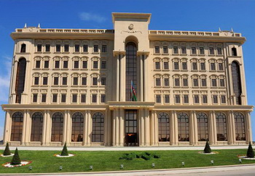Dövlət Miqrasiya Xidməti əcnəbilər və ya vətəndaşlığı olmayan şəxslərin qeydiyyatında yenilik edib. İyulun 8-də yayılan rəsmi məlumata görə, “Olduğu yer üzrə qeydiyyata alınması üçün müraciətin və sənədin qəbulu” adlı xidmət elektron hökumət portalına inteqrasiya olunub: “Xidmət qeydiyyatsızdır, yəni portaldan qeydiyyatdan keçmək tələb olunmur. Sadəcə E-gov.az-a daxil olub Dövlət Miqrasiya Xidmətinin təqdim etdiyi “Olduğu yer üzrə qeydiyyata alınması üçün müraciətin və sənədin qəbulu” xidmətini seçmək lazımdır. Xidməti seçdikdən sonra olduğu yer üzrə qeydiyyat pəncərəsində fiziki, yaxud hüquqi şəxs kimi qeydiyyatdan keçmək mümkündür.
Fiziki şəxs kimi qeydiyyatdan keçmək istəyən vətəndaş açılan səhifədə sənəd məlumatlarını qeyd edir, şəxsiyyət vəsiqəsinin fotosurətini yükləyir və barəsində ilkin məlumatları müvafiq xanalara doldurur. Əcnəbinin qeydiyyata alınacağı ünvan məlumatından sonra istifadəçi ekranda görünən təhlükəsizlik simvolunu və rəqəmləri daxil edib təsdiqlə düyməsini sıxmaqla qeydiyyatdan keçmiş olur.
Qeydiyyatı tamamlamaq üçün vətəndaş elektron poçt ünvanına daxil olub linki təsdiqləyir və növbəti pəncərədə istədiyi şifrəni daxil edib təsdiqləməklə sistemə giriş əldə edir. Vətəndaş sistemə bir dəfə giriş əldə etdikdən sonra həmin şifrə ilə mütəmadi olaraq sistemdən istifadə edə biləcək.
Xidmət seçildikdən sonra açılan pəncərədə elektron poçt ünvanını və şifrəni daxil edən vətəndaş sistemə daxil olur. Sonra əcnəbinin qeydiyyata alınacağı ünvan düyməsini seçərək təsdiqlənməsini gözləyir. Ünvan aktiv olduqdan sonra əməliyyat düyməsini seçərək yeni səhifədə əcnəbi barədə tələb olunan sualları cavablandırır və təsdiqlə düyməsini seçir. Nəticədə vətəndaş qeydiyyata alınır və sorğunun qəbul edilməsi ilə bağlı elektron poçtuna bir iş günü ərzində bildiriş göndərilir”.
Hüquqi şəxslərin apardığı qeydiyyat fiziki şəxslərin həyata keçirdiyi qaydada aparılır.
Xidmət Azərbaycan, ingilis və rus dilində təqdim edilir.
Azərbaycan Respublikasında 10 gündən artıq müvəqqəti qalmaq istəyən əcnəbilər və ya vətəndaşlığı olmayan şəxslər 10 gün ərzində olduğu yer üzrə qeydiyyata alınmalıdırlar.

Prezidentin gəlir-çıxarı açıqlanıb
08.07.2016
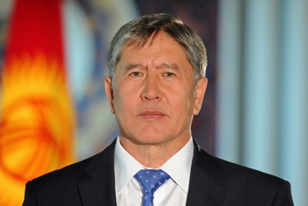Qırğızıstanın Dövlət Kadr Xidməti prezident Almazbek Atambayevin ötən ilki gəlir və xərclərini açıqlayıb.
Novator.az xəbər verir ki, rəsmi açıqlamaya görə, Almazbek Atambayevin 2015-ci ildə illik gəliri 1 milyon 298 min 448 som (19,3 min ABŞ dolları), xərcləri isə 34 milyon som (505 min dollar) olub.
Prezidentin xərclər hesabatında bildirilir ki, həmin xərclər Almazbek Atambayevin şəxsi yığımından edilib.
Bildirilir ki, Qırğızıstan prezidentinin 27 min kvadratmetr torpaq sahəsində 116,34 kvadratmetrlik binası və uzun müddətə əkin üçün icarəyə verdiyi 64 min kvadratmetrlik torpaq sahəsi var.
Almazbek Atambayevin səhmlərinin hamısı ona məxsus olan şəxsi müəssisəsini də idarəçiliyə verdiyi vurğulanır.
2015-ci ildə Qırğızıstanda prezident, hökumət üzvləri, deputatlar və digər məmurlar da daxil olmaqla bütün dövlət qulluqçularının təkcə gəlirləri deyil, xərcləri haqda da bəyannamə təqdim etməsini nəzərdə tutan qanun qəbul olunub.

Daxili İşlər Nazirliyində kollegiya iclası
08.07.2016
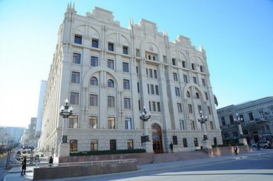İyulun 8-i Daxili İşlər Nazirliyində 2016-cı ilin birinci yarısına həsr olunmuş geniş kollegiya iclası keçirilib. Rəsmi məlumata görə, iclasda məruzə ilə çıxış edən daxili işlər nazirinin birinci müavini Vilayət Eyvazov bildirib ki, hesabat dövründə əməliyyat-axtarış və istintaq fəaliyyətinin subyektləri üzrə 14251 cinayət qeydə alınıb: “Onların 94,2 faizi və ya 13429-u ibtidai araşdırılması aparılan hüquqazidd əməllər olub. Bu cinayətlərin 85,2 faizini böyük ictimai təhlükə törətməyən və az ağır, 14,8 faizini ağır və xüsusilə ağır növlər təşkil edib.
Şəxsiyyət əleyhinə olan cinayətlərin strukturunda qəsdən adam öldürmə 5,2 faiz, zorlama 16,7 faiz, avtonəqliyyatın qaçırılması 13 faiz, xuliqanlıq 6,4 faiz, yol-nəqliyyat hadisələri 13,4 faiz, qəzalarda həlak olanların sayı 25,3 faiz, xəsarət alanların sayı 13,2 faiz azalıb.
Cinayətlərin açılması yaxşılaşaraq 84,4 faiz təşkil edib. O cümlədən ağır və xüsusilə ağır cinayətlərin açılması 0,5 faiz, şəxsiyyət əleyhinə olan cinayətlərin açılması 1,2 faiz, qəsdən adam öldürməyə cəhdlərin açılması 2,3 faiz, qəsdən sağlamlığa ağır zərər vurmaların açılması 1,1 faiz, mülkiyyət əleyhinə olan cinayətlərin açılması 2,6 faiz, xuliqanlıqların açılması 2,4 faiz yaxşılaşıb.
Prokurorluq orqanları ilə birgə keçmiş illərdən bağlı qalmış 205, əməliyyat planlarının vaxtında tətbiqi nəticəsində isti izlərlə isə 581 və ya müqayisə edilən dövrə nisbətdə 24,4 faiz çox cinayət açılıb”.
Vilayət Eyvazov bildirib ki, xidməti funksiyaların həyata keçirilməsində müasir iş metodlarının, o cümlədən informasiya texnologiyalarının tətbiqi də müsbət nəticələr verib: “102” zəng mərkəzinə daxil olan məlumatlar üzrə görülən operativ tədbirlərlə 2759 hüquqazidd əməlin qarşısı alınıb, 2022 cinayət işi başlanıb. “Təhlükəsiz şəhər” xidmətinin texniki imkanları ilə 162 cinayət açılıb, 6366 yol-nəqliyyat qəzası, piyadaların vurulması ilə nəticələnən 135 hadisə aşkarlanıb, axtarışda olan 68 avtomobil saxlanıb.
Cinayətlərdə təqsirləndirilən və şübhəli bilinən şəxslərin axtarışının nəticələri 4,1 faiz yaxşılaşaraq istintaq və məhkəmə orqanlarından yayınan 1536 nəfər tutulub. İnterpolun Milli Mərkəzi Bürosunun beynəlxalq axtarışa verdiyi 51 nəfərin və bu təşkilata üzv ölkələrin axtardığı 26 şəxsin yeri müəyyən olunub. Ümumilikdə axtarılanların 56,8 faizinin tutulması təmin edilib.
Xidməti fəaliyyətdə böyük əhəmiyyət kəsb edən mütəşəkkil cinayətkarlığa qarşı mübarizədə həyata keçirilmiş əməliyyat-axtarış tədbirləri ilə 611 ağır və xüsusilə ağır cinayət törətmiş 141 cinayətkar qrup zərərsizləşdirilib. Qanunsuz olaraq odlu silah saxlayan və daşıyan 90 nəfər cinayət məsuliyyətinə cəlb edilib.
Dövlətin iqtisadi təhlükəsizliyinin qorunmasına yönəlmiş əməliyyat tədbirləri ilə 18 saxta pul hazırlama və satma cinayəti aşkarlanıb. Nəticədə qeyri-leqal dövriyyədən ümumi məbləği 24700 manat və 10 min ABŞ dolları olan 347 ədəd əsginaz, habelə istifadə müddəti ötmüş 13 tona yaxın yeyinti məhsulu və tikinti materialı çıxarılıb.
Narkotiklərlə əlaqədar müəyyən edilmiş 1675, o cümlədən onların satışı ilə bağlı 429 fakt üzrə ötən ilin 6 ayı ilə müqayisədə 177 kiloqram çox, bütövlükdə 609 kiloqram narkotik vasitə götürülüb.
Həyata keçirilən əməliyyat və profilaktik tədbirlərlə 75 nəfərdən ibarət 31 cinayətkar qrup zərərsizləşdirilib, 62,8 kiloqram narkotik vasitənin qaçaqmalçılıq yolu ilə ölkəyə gətirilməsinin qarşısı alınıb, ümumi çəkisi 102 tona yaxın olan çətənə və xaş-xaş kolu aşkarlanaraq yaşıl kütlə halında məhv edilib.
Ötən ilin 6 ayı ilə müqayisədə 16,2 faiz çox, yaxud 93 insan alveri cinayəti müəyyən edilib. Bu faktlar üzrə başlanmış cinayət işlərinin istintaqı ilə 16 nəfər məhkəmə məsuliyyətinə verilib, həmin əməllərin qurbanı olmuş 52 şəxsin cəmiyyətə reinteqrasiyası təmin olunub”.
Nazirin birinci müavini qeyd edib ki, dövlətə, hüquqi və fiziki şəxslərə dəymiş maddi ziyanın ödətdirilməsi işində də müsbət təmayül müşahidə olunub və bu istiqamətdə işin nəticələri 7,9 faiz yaxşılaşaraq 85,6 faiz təşkil edib.

